<화상 회의 및 협업 도구>
소프트웨어 아키텍처 명세

작성자: 유재민

Revision History
Version | Date | Summary
1 | 2026.07.02 | 문서 생성 및 Chapter 1 ~ 3 작성
2 | 2026.07.03 | Chapter 4 작성
3 | 2026.07.04 | Chapter 5 작성

목차
1. Project Overview 5
1.1. Project Background 5
1.2. Stakeholder List 5
1.3. Business Goal List 7
2. System Overview 9
2.1. System Context Diagram 9
2.2. System Feature List 10
2.3. Assumptions about the System 11
3. Architectural Driver 12
3.1. Primary Functionality 12
3.1.1. Use Case Diagram 12
3.1.2. UC-01 회의 개설 및 참가 13
3.1.3. UC-02 실시간 협업 수행(화면 공유, 투표/설문) 15
3.1.4. UC-03 유료 사용자 전환 17
3.1.5. UC-04 AI 회의록 생성 및 요약 확인 19
3.1.6. UC-05 서버 리소스 모니터링 21
3.2. Quality Attribute Scenario 23
3.2.1. QA Scenario List 23
3.2.2. QA-01 피크 부하 시 실시간 협업 성능 Scenario 23
3.2.3. QA-02 미디어 서버 장애 시 회의 지속성 Scenario 24
3.2.4. QA-03 비인가 접근·공유 시도 차단 Scenario 24
3.2.5. QA-04 회의 결과 데이터 무손실 보존 Scenario 25
3.2.6. QA-05 리소스 임계치 알림 적시성 Scenario 25
4. Architecture Design 26
4.1. Candidate Designs per QA 26
4.1.1. Design for QA-01 피크 부하 시 실시간 협업 성능 26
4.1.2. Design for QA-02 미디어 서버 장애 시 회의 지속성 (Availability) 29
4.1.3. Design for QA-03 비인가 접근·공유 시도 차단 (Security) 31
4.1.4. Design for QA-04 회의 결과 데이터 무손실 보존 (Reliability) 33
4.1.5. Design for QA-05 리소스 임계치 알림 적시성 (Performance) 35
4.2. Design Decisions per QA 37
4.2.1. Decision for QA-01 37
4.2.2. Decision for QA-02 39
4.2.3. Decision for QA-03 40
4.2.4. Decision for QA-04 42
4.2.5. Decision for QA-05 43
4.3. Design Overview 45
5. Summary 48
APPENDIX – Design Concepts Used 49

Project Overview

Project Background
화상 회의 및 협업 도구는 원격 근무, 분산 개발, 온라인 교육, 외부 고객 미팅처럼 물리적으로 같은 공간에 있지 않은 사용자가 실시간으로 의사소통하고 공동 작업을 수행하기 위한 시스템이다. 단순히 영상과 음성을 연결하는 것을 넘어, 회의실 생성, 참가 요청, 참가자 권한 관리, 화면 공유, 투표 및 설문, 유료 사용자 전환, 운영 모니터링을 하나의 서비스로 제공하는 것을 목표로 한다.
기존 화상 회의 서비스는 기본적인 회의 연결에는 강점이 있지만, 회의 중 권한 통제, 협업 활동 관리, 유료 기능 전환, 서비스 운영 상태 감시가 분리되어 있거나 운영자가 장애 징후를 늦게 파악하는 문제가 발생할 수 있다. 특히 동시 접속자가 증가하거나 화면 공유와 설문 같은 협업 기능이 함께 사용될 때 서버 리소스 사용량이 급격히 증가하므로, 운영자는 네트워크 트래픽, CPU, 메모리 상태를 실시간으로 확인하고 임계치 도달 전에 대응할 수 있어야 한다.
본 프로젝트는 일반 사용자와 유료 사용자가 안정적으로 회의에 참여하고 협업 기능을 사용할 수 있도록 지원하며, 회의 관리자에게는 참가자 권한 변경과 회의 운영 통제 기능을 제공한다. 또한 시스템 관리자에게는 서버 리소스 대시보드와 임계치 기반 알림을 제공하여 장애를 사전에 감지하고 서비스 품질 저하를 줄일 수 있도록 한다.

Stakeholder List
요구공학 과제에서 일반 사용자, 유료 사용자, 시스템 관리자 등 모든 이해관계자를 균형 있게 고려해야 품질속성이 특정 관점에 치우치지 않는다는 점이 확인되었다. 이에 따라 본 문서는 사용자, 운영, 개발, 외부 연동 관점의 이해관계자를 다음과 같이 정의한다.
Stakeholder | Description
일반 사용자 | 화상 회의 및 협업 도구를 이용해 회의에 참여하는 최종 사용자이다. 회의실 생성·입장, 화면 공유, 투표 및 설문 참여가 복잡하지 않아야 하며, 네트워크나 서버 부하 상황에서도 회의 흐름이 끊기지 않고 권한 없는 접근이 차단되는 안정적인 사용 경험을 기대한다. (BG-01, BG-02)
회의 관리자 | 특정 회의실의 운영 책임자로서 회의 정보 수정, 참가 요청 승인, 참가자 권한 변경, 강제 퇴장, 화면 공유 통제 등을 수행한다. 회의 질서 유지, 비인가 공유 차단, 협업 진행 효율이 주요 관심사이며, 회의 중 변경 사항이 빠르게 반영되기를 기대한다. (BG-03, BG-04)
유료 사용자 | 유료 기능을 통해 더 높은 수준의 협업 기능과 안정적인 회의 운영을 기대하는 사용자 또는 조직이다. 결제 후 권한 전환이 명확히 처리되고, 유료 기능인 AI 회의록 기록 및 요약의 결과가 장애 상황에서도 보존되는 것을 중요하게 본다. (BG-05, BG-06)
시스템 관리자 | 서버 리소스 상태와 장애 징후를 모니터링하고 운영 안정성을 유지하는 주체이다. 네트워크 트래픽, CPU, 메모리 사용률을 대시보드로 확인하고, 임계치 도달 시 적시에 알림을 받아 장애 전에 선제적으로 대응하기를 원한다. 또한 조별 요구사항의 월별·연별 사용자 수 변화 추이와 매출 추이를 확인하여 서비스 운영 현황을 파악한다. (BG-07, BG-08, BG-09, BG-10)

Business Goal List
Business Goal은 세부 기능 요구사항이 아니라 이해관계자가 기대하는 사업적 성과와 운영상 성공 기준이다. 아래 목표는 팀 과제에서 식별된 가용성, 보안성, 사용성, 변경 용이성, 운영 모니터링, 결제 연동, 데이터 보존 관심사를 Chapter 2 이후의 Feature 및 QA Scenario로 추적할 수 있도록 정리한 것이다.

Stakeholder | Business Goal
Stakeholder | ID | Statement | I
일반 사용자 | BG-01 | 사용자는 회의실 생성·참가·화면 공유 등 기본 회의 기능을 복잡한 설정 없이 사용할 수 있어야 하며, 회의 준비와 참여에 소요되는 시간을 줄일 수 있어야 한다. | 상
일반 사용자 | BG-02 | 사용자는 회의 중 화면 공유, 투표 및 설문 등 협업 기능을 안정적으로 사용하여 원격 상황에서도 의사결정과 정보 공유를 원활히 수행할 수 있어야 한다. | 상
회의 관리자 | BG-03 | 회의 관리자는 참가 요청 승인, 참가자 권한 변경, 강제 퇴장, 회의 정보 수정 기능을 통해 회의 질서를 유지하고 진행 방해 요소를 신속하게 통제할 수 있어야 한다. | 중
회의 관리자 | BG-04 | 회의 관리자는 비인가자의 회의실 진입 및 화면 공유, 데이터 접근 시도를 철저히 통제하고 시도 이력을 로그로 기록하여 보안 안정성을 보장받을 수 있어야 한다. | 상
유료 사용자 | BG-05 | 유료 사용자는 결제 후 권한 전환 결과를 명확히 확인하고, 회의 중 음성·텍스트 내용을 AI 회의록·요약으로 제공받아 회의 후 정리 시간을 줄일 수 있어야 한다. | 중
유료 사용자 | BG-06 | 유료 사용자는 녹화·녹음 또는 고급 협업 기능 사용 중 네트워크 불안정이나 서버 이슈가 발생하더라도 회의 결과 데이터가 보존되어 업무 기록 손실을 방지할 수 있어야 한다. | 상
시스템 관리자 | BG-07 | 시스템 관리자는 월별·연별 사용자 수 변화 추이와 매출 추이를 확인하여 유료 사용자 전환 및 서비스 운영 현황을 파악할 수 있어야 한다. | 중
시스템 관리자 | BG-08 | 시스템 관리자는 집중 원격 근무 시간대와 사용자 증가·회의 트래픽 증가 상황에서도 핵심 회의 기능과 운영 모니터링 기능이 지속 제공되어 장애, 품질 저하, 사용자 불만을 최소화할 수 있어야 한다. | 상
시스템 관리자 | BG-09 | 시스템 관리자는 서버 리소스 상태(network traffic, CPU, memory usage)를 대시보드로 확인하여 운영 상태와 장애 징후를 실시간에 가깝게 파악할 수 있어야 한다. | 상
시스템 관리자 | BG-10 | 시스템은 서버 리소스가 사전 설정한 임계치(90%)에 도달했을 때 시스템 관리자에게 적시에 알림을 제공하여 장애나 품질 저하 전에 대응할 수 있도록 해야 한다. | 상
시스템 관리자 | BG-11 | 시스템 관리자는 결제 승인·실패 결과가 시스템에 일관되게 반영되어 중복 결제, 전환 누락 등 운영 오류를 최소화하기를 원한다. | 상

System Overview

System Context Diagram

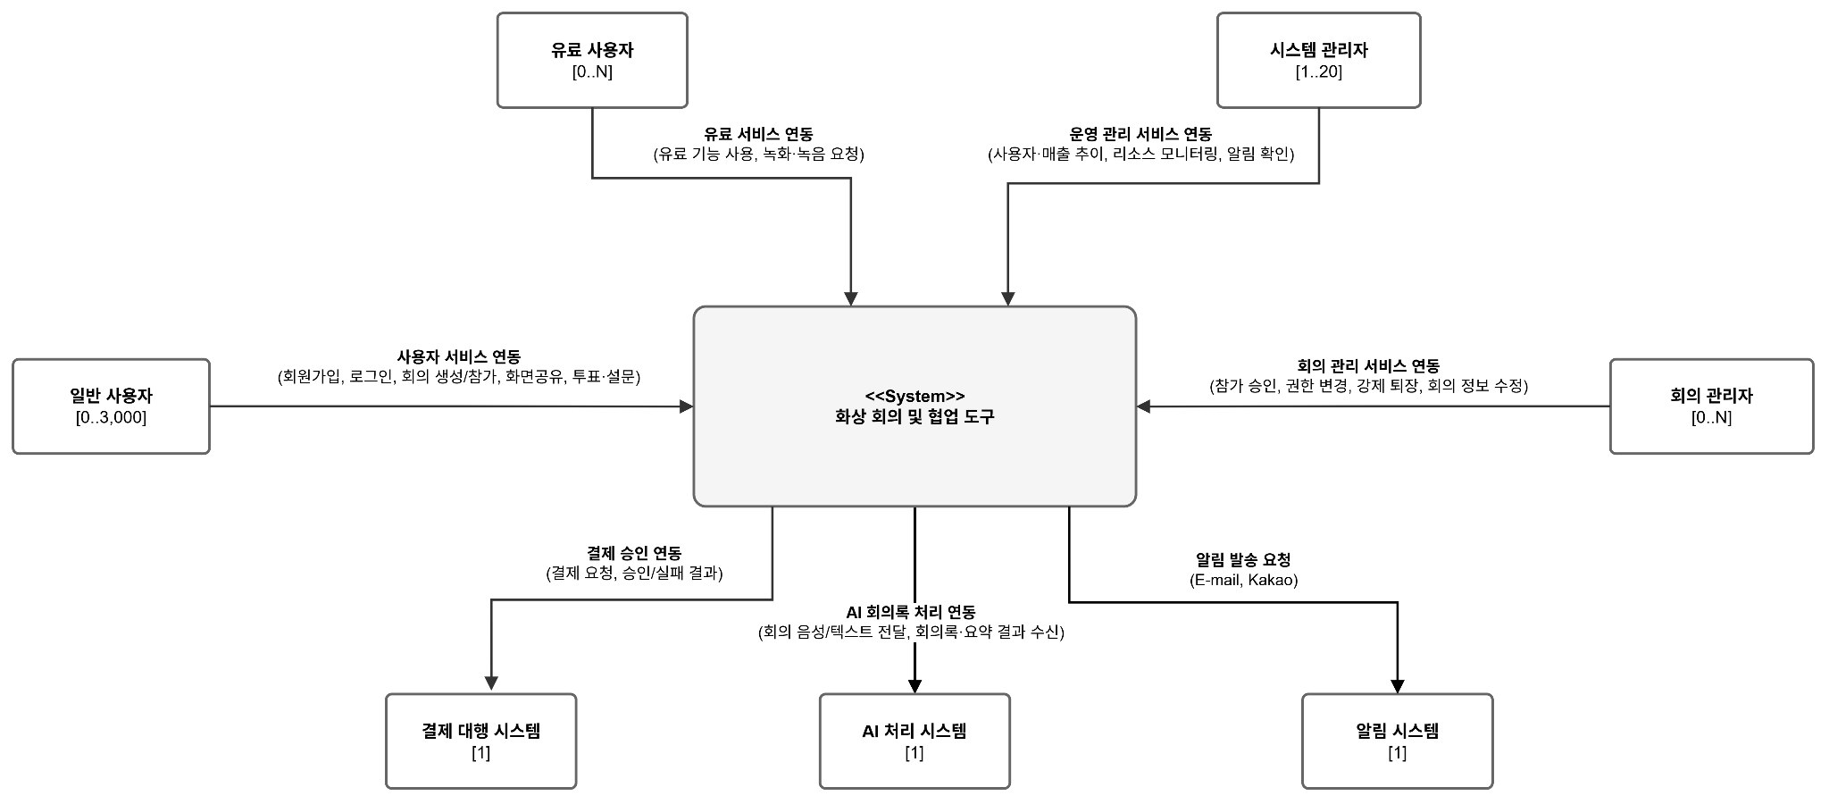

System Feature List
다음 System Feature는 Chapter 1의 Business Goal을 달성하기 위해 시스템이 제공해야 하는 주요 능력을 이해관계자 관점에서 정리한 것이다. 세부 기능 요구사항이 아니라 이후 Use Case와 Quality Attribute Scenario를 도출하기 위한 상위 수준의 기능 묶음으로 정의한다.
ID | Title | Description | I | Related  Business Goal ID
SF-01 | 기본 회의 사용 지원 | 일반 사용자가 회원 가입·로그인 후 회의실을 생성하거나 참가하고, 복잡한 설정 없이 기본 회의 기능을 사용할 수 있도록 지원한다. | 상 | BG-01
SF-02 | 실시간 협업 기능 제공 | 회의 중 화면 공유, 투표 및 설문과 같은 협업 기능을 제공하여 원격 상황에서도 의사결정과 정보 공유가 원활히 이루어지도록 한다. | 상 | BG-02
SF-03 | 회의 운영 및 권한 통제 | 회의 관리자가 참가 요청 승인, 참가자 권한 변경, 강제 퇴장, 회의 정보 수정 등을 통해 회의 질서와 진행 상태를 통제할 수 있도록 한다. 비인가 사용자의 입장·공유·자료 접근 차단과 서버 로그를 기록한다. | 상 | BG-03  BG-04
SF-04 | 유료 사용자 전환 및 결제 연동 | 일반 사용자가 결제를 통해 유료 사용자로 전환하고, 결제 승인·실패 결과가 사용자 권한과 전환 상태에 일관되게 반영되도록 한다. | 상 | BG-05  BG-11
SF-05 | AI 회의록 기록 및 요약 제공 | 유료 사용자가 회의 중 발생한 음성·텍스트 기반 내용을 AI 회의록과 요약 결과로 확인하여 회의 후 정리 시간을 줄일 수 있도록 한다. | 상 | BG-05
SF-06 | 회의 결과 데이터 보존 | 녹화·녹음, AI 회의록, 요약 결과와 같은 회의 결과 데이터가 네트워크 불안정이나 서버 이슈 상황에서도 유실되지 않도록 저장·복구 기반을 제공한다. | 상 | BG-06
SF-07 | 서비스 운영 현황 조회 | 시스템 관리자가 월별·연별 사용자 수 변화 추이와 매출 추이를 확인하여 유료 사용자 전환 및 서비스 운영 현황을 파악할 수 있도록 한다. | 중 | BG-07
SF-08 | 서버 리소스 모니터링 및 알림 | 시스템 관리자가 네트워크 트래픽, CPU, 메모리 사용률을 대시보드로 확인하고, 임계치 도달 시 알림을 받아 장애 전에 대응할 수 있도록 한다. | 상 | BG-08  BG-09  BG-10

Assumptions about the System
본 절은 조별 자료에 명시된 요구사항을 해석하여 시스템 설계 범위를 명확히 하기 위한 가정을 정리한다. 아래 가정은 이후 Use Case, QA Scenario, Architecture Design에서 일관되게 적용한다.
ID | Assumption | Description
AS-01 | 서비스 채널 | 본 시스템은 웹 기반 화상 회의 및 협업 서비스로 가정하며, 사용자는 브라우저 또는 클라이언트 앱을 통해 시스템에 접속한다.
AS-02 | 사용자 역할 | 일반 사용자는 회의실 생성·참가가 가능하며, 회의실을 생성하거나 운영 권한을 부여받은 사용자는 회의 관리자로 동작할 수 있다.
AS-03 | 유료 기능 범위 | 유료 사용자에게 제공되는 차별화 기능은 AI 회의록 기록 및 요약, 녹화·녹음 결과 보존 등 회의 후속 정리와 기록 관리 기능을 중심으로 한다.
AS-04 | AI 처리 시스템 연동 | AI 회의록 기록 및 요약은 AI 처리 시스템과 연동한다고 가정한다. 화상 회의 및 협업 도구는 회의 음성 또는 변환 텍스트를 전달하고, AI 처리 시스템은 회의록·요약 결과를 반환한다.
AS-05 | AI 처리 방식 | AI 회의록과 요약은 회의 중 또는 회의 종료 후 비동기적으로 생성될 수 있으며, AI 처리 지연이나 일시 실패가 발생하더라도 진행 중인 화상 회의 세션 자체를 중단시키지 않는다.
AS-06 | 회의 결과 데이터 | 녹화·녹음, AI 회의록, 요약 결과는 회의 권한을 가진 사용자에게만 제공되며, 장애 또는 네트워크 불안정 시 재시도와 임시 저장을 통해 유실을 최소화한다.
AS-07 | 결제 연동 | 결제 대행 시스템은 외부 시스템으로 가정하며, 시스템은 결제 승인·실패 결과를 수신하여 유료 사용자 권한 전환과 전환 대기 상태를 관리한다.
AS-08 | 운영 모니터링 | 시스템 관리자는 네트워크 트래픽, CPU, 메모리 사용률, 사용자 수 변화 추이, 매출 추이를 조회할 수 있으며, 서버 리소스 임계치의 기준값은 90%로 가정한다. 지표 측정은 10초 간격으로 수행하며, 위험 수치 감지 시 1분 내에 통보하는 것을 기술적 목표로 삼는다.
AS-09 | 보안과 권한 | 회의 입장, 화면 공유, 자료 접근, AI 회의록 조회는 회의 권한과 사용자 등급에 따라 제한되며, 권한 없는 접근이나 공유 시도는 차단되고 로그로 남는 것으로 가정한다.

Architectural Driver

Primary Functionality

Use Case Diagram
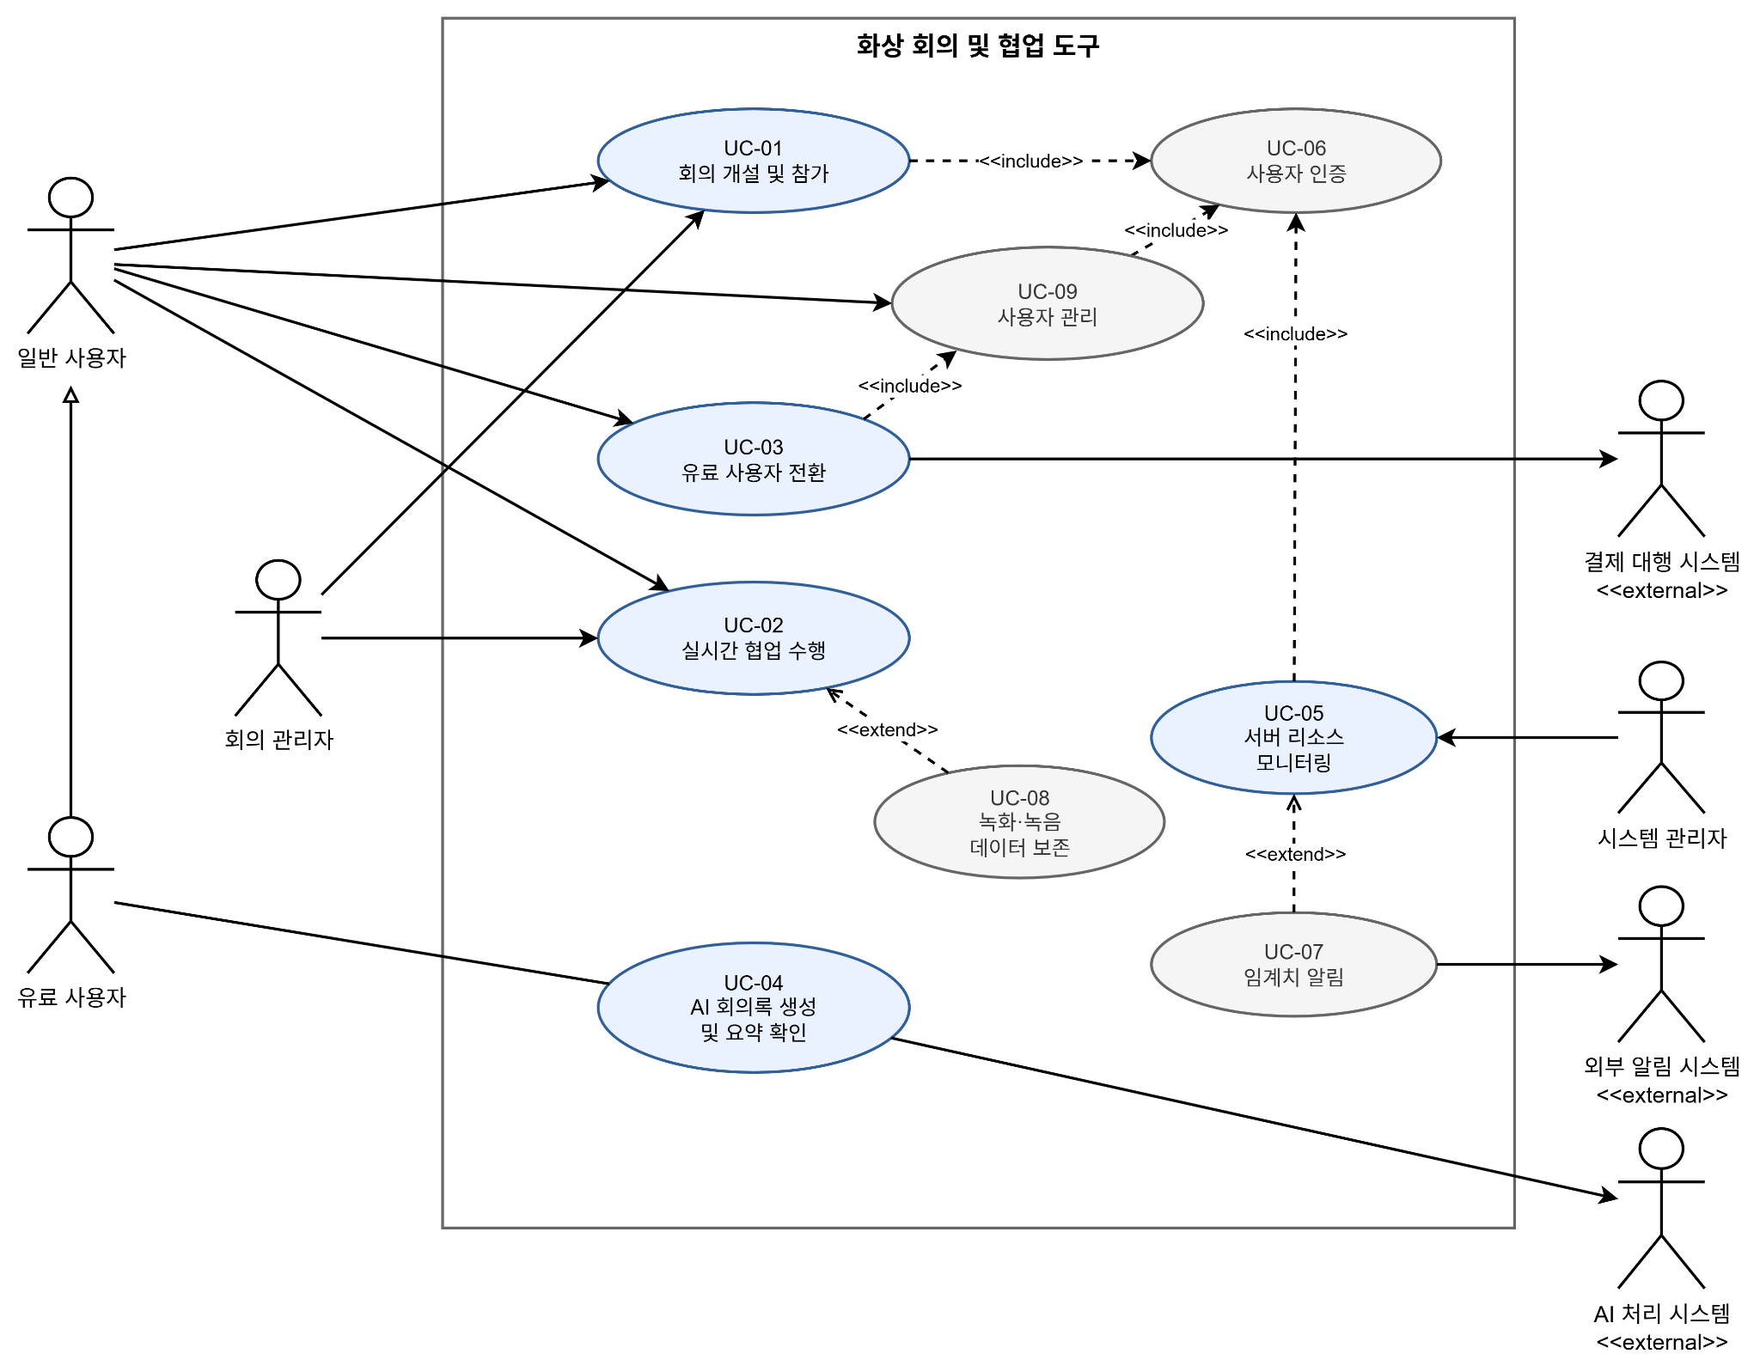
ID | Use Case | Primary Actor | Goal | System Feature | Business Goal
UC-01 | 회의 개설 및 참가 | 일반 사용자,  회의 관리자 | 회의를 개설하고 참가 요청을 승인받아 회의 세션에 입장한다. | SF-01/SF-03 | BG-01/BG-03/BG-04
UC-02 | 실시간 협업 수행  (화면 공유·투표/설문) | 일반 사용자,  회의 관리자 | 회의 중 화면 공유와 투표/설문으로 실시간 협업을 수행한다. | SF-02 | BG-02
UC-03 | 유료 사용자 전환 | 일반 사용자 | 결제 승인 결과에 따라 일반 사용자를 유료 사용자로 전환한다. | SF-04 | BG-05/BG-11
UC-04 | AI 회의록 생성 및 요약 확인 | 유료 사용자 | 회의 음성 데이터를 처리하여 회의록과 요약을 제공받는다. | SF-05/SF-06 | BG-05/BG-06
UC-05 | 서버 리소스 모니터링 | 시스템 관리자 | 서버 자원 상태를 대시보드로 확인하고 임계치 알림을 받는다. | SF-07/SF-08 | BG-07/BG-09/BG-10
UC-06 | 사용자 인증 | 일반 사용자,  회의 관리자 | 주요 기능 실행 전, 인증 상태와 권한을 검증한다. | SF-01/SF-03 | BG-01/BG-04
UC-07 | 임계치 알림 제공 | 시스템 관리자 | 서버 리소스가 임계치에 도달하면 등록 채널로 경고를 제공한다. | SF-08 | BG-09/BG-10
UC-08 | 녹화·녹음 데이터 보존 | 유료 사용자 | 유료 사용자의 회의 결과 데이터를 저장하고 보존한다. | SF-06 | BG-06
UC-09 | 사용자 관리 | 일반 사용자 | 사용자의 프로필 및 권한 상태를 관리한다. | SF-03/SF-04 | BG-04/ BG-05
UC-06~UC-09는 보조 Use Case이며, 상세 UCS/SSD 작성 대상은 UC-01~UC-05로 한정한다.
회의 정보 수정·권한 변경·강제 퇴장은 SF-03의 회의 운영 통제 기능으로, 아키텍처 결정을 좌우하는 ASR이 아니므로 Use Case Diagram에서 제외한다.

UC-01 회의 개설 및 참가
회의 관리자가 회의실을 개설하고, 일반 사용자가 참가 링크로 참가를 요청하면 회의 관리자의 승인을 거쳐 회의에 입장하는 기능이다.

Use Case Scenario
Use Case  Name | UC-01 회의 개설 및 참가
Scope | 화상 회의 및 협업 도구
Level | User Goal
Primary  Actor | 회의 관리자, 일반 사용자
Stakeholders  and  Interests | 일반 사용자: 복잡한 설정 없이 회의에 참여하고, 승인 여부를 명확히 안내받기를 원한다.  회의 관리자: 회의를 개설하고 참가 요청을 승인·거절하여 회의 질서를 통제하기를 원한다.  시스템 관리자: 회의 생성·입장 이력이 로그로 남아 문제 발생 시 추적 가능하기를 원한다.
Preconditions | 1. 회의 관리자와 일반 사용자는 회원 가입 및 로그인을 완료한 상태이다.  2. 시스템은 정상 운영 중이며 회의 생성과 입장 요청을 처리할 수 있다.
Success  Guarantee | 승인된 참가자는 회의 세션에 입장하며, 회의 생성·참가 요청·승인·거절 이력은 로그로 기록된다.
Main  Success  Scenario | 1. 회의 관리자가 회의 제목, 시간, 참가 정책을 입력하여 회의 생성을 요청한다.  2. 시스템이 회의 관리자의 인증 상태와 회의 생성 권한을 검증한다. (UC-06)  3. 시스템이 회의실을 생성하고 회의 ID와 참가 링크를 제공한다.  4. 일반 사용자가 참가 링크를 통해 회의 입장을 요청한다.  5. 시스템이 일반 사용자의 인증 상태와 회의 접근 가능 여부를 검증한다. (UC-06)  6. 회의 관리자가 참가 요청을 승인한다.  7. 시스템이 일반 사용자를 회의 세션에 입장시키고 회의 참가자 목록을 갱신한다.
Extension | 2.a [인증 실패]  2.a.1 회의 관리자가 인증되지 않은 경우, 시스템은 로그인 화면으로 이동시킨다.  5.a [접근 권한 없음]  5.a.1 초대받지 않은 사용자는 입장이 차단되고 서버 로그가 기록된다.  6.a [참가 거절]  6.a.1 회의 관리자가 요청을 거절하면, 시스템은 참가자에게 거절 사유를 안내한다.  7.a [세션 접속 실패]  7.a.1 시스템은 실패 로그를 저장한다.  7.a.2 시스템은 참가자에게 재시도 방법을 안내한다.
Special  Requirements | 1. 회의 생성, 참가 승인, 참가 거절, 입장 실패 이력은 로그로 저장되어야 한다.  2. 비인가 사용자의 회의 입장은 차단되어야 한다.
Miscellaneous

System Sequence Diagram
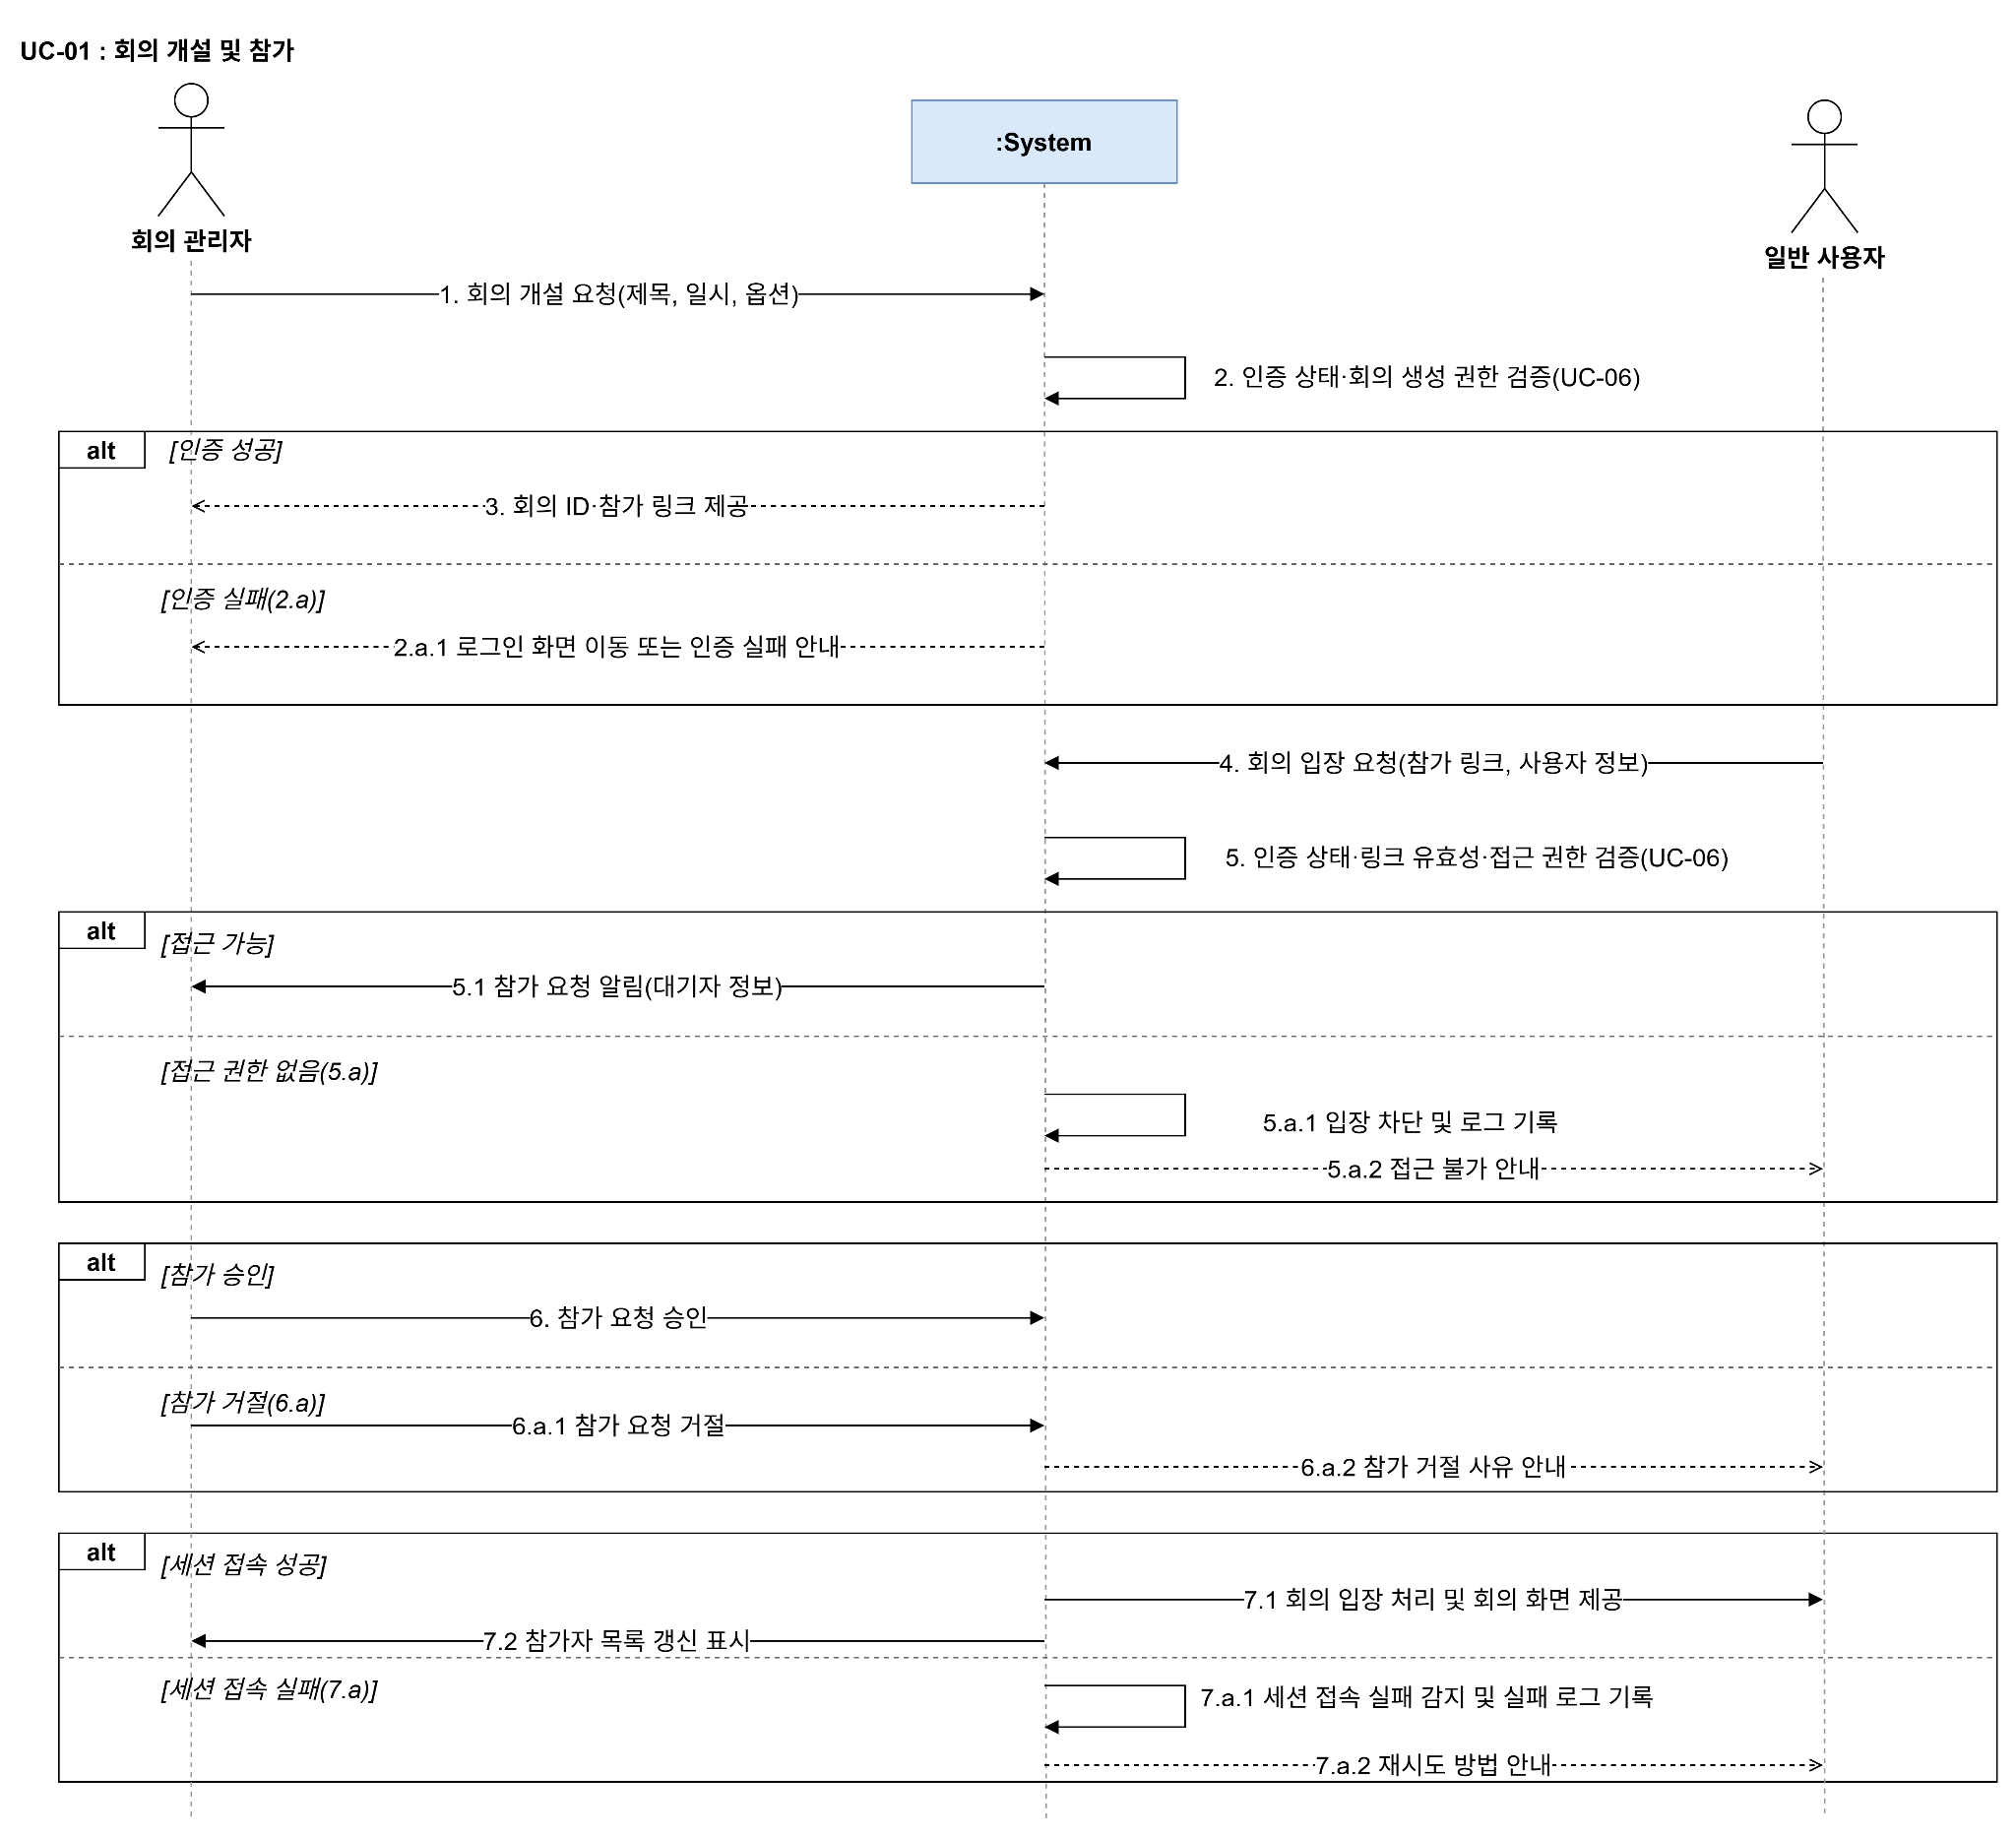

UC-02 실시간 협업 수행(화면 공유, 투표/설문)
회의 참가자가 화면을 공유하고 투표/설문을 개설·응답하여 원격 상황에서 의사결정을 수행하는 기능이다.

Use Case Scenario
Use Case  Name | UC-02 실시간 협업 수행(화면 공유, 투표/설문)
Scope | 화상 회의 및 협업 도구
Level | User Goal
Primary  Actor | 일반 사용자, 회의 관리자
Stakeholders  and  Interests | 일반 사용자: 회의 중 화면 공유와 투표/설문을 통해 원격 협업을 원활히 수행하기를 원한다.  회의 관리자: 화면 공유와 투표/설문 권한을 통제하여 회의 진행을 안정적으로 관리하기를 원한다.  유료 사용자: 필요 시 회의 녹화·녹음 결과가 보존되기를 원한다.
Preconditions | 1. 사용자들은 진행 중인 화상 회의에 입장한 상태이다.  2. 회의 관리자에 의해 화면 공유와 투표/설문 권한 정책이 설정된 상태이다.
Success  Guarantee | 허가된 사용자의 화면 공유가 회의 참가자에게 전달되고, 투표/설문 결과가 집계되어 참가자에게 표시된다.
Main  Success  Scenario | 1. 일반 사용자가 화면 공유를 요청한다.  2. 시스템이 사용자의 화면 공유 권한을 확인한다.  3. 권한 승인이 필요한 경우 시스템이 회의 관리자에게 승인 요청을 전달한다.  4. 회의 관리자가 화면 공유 요청을 승인한다.  5. 시스템이 선택된 화면 스트림을 회의 참가자에게 전달한다.  6. 회의 관리자 또는 일반 사용자가 투표/설문을 개설한다.  7. 참가자가 투표/설문에 응답한다.  8. 시스템이 응답을 집계하여 회의 참가자에게 결과를 표시한다.
Extension | 2.a [공유 권한 없음]  2.a.1 시스템은 화면 공유 요청을 차단하고 서버 로그를 기록한다.  4.a [관리자 거절]  4.a.1 시스템은 화면 공유 요청을 종료하고 요청자에게 거절 결과를 안내한다.  5.a [회의 기록 보존]  5.a.1 유료 사용자가 녹화·녹음을 활성화하면 UC-08이 확장 수행된다.
Special  Requirements | 1. 화면 공유 권한과 투표/설문 권한은 회의 정책에 따라 검증되어야 한다.  2. 화면 공유와 투표/설문 상태 변경은 참가자에게 일관되게 반영되어야 한다.
Miscellaneous

System Sequence Diagram
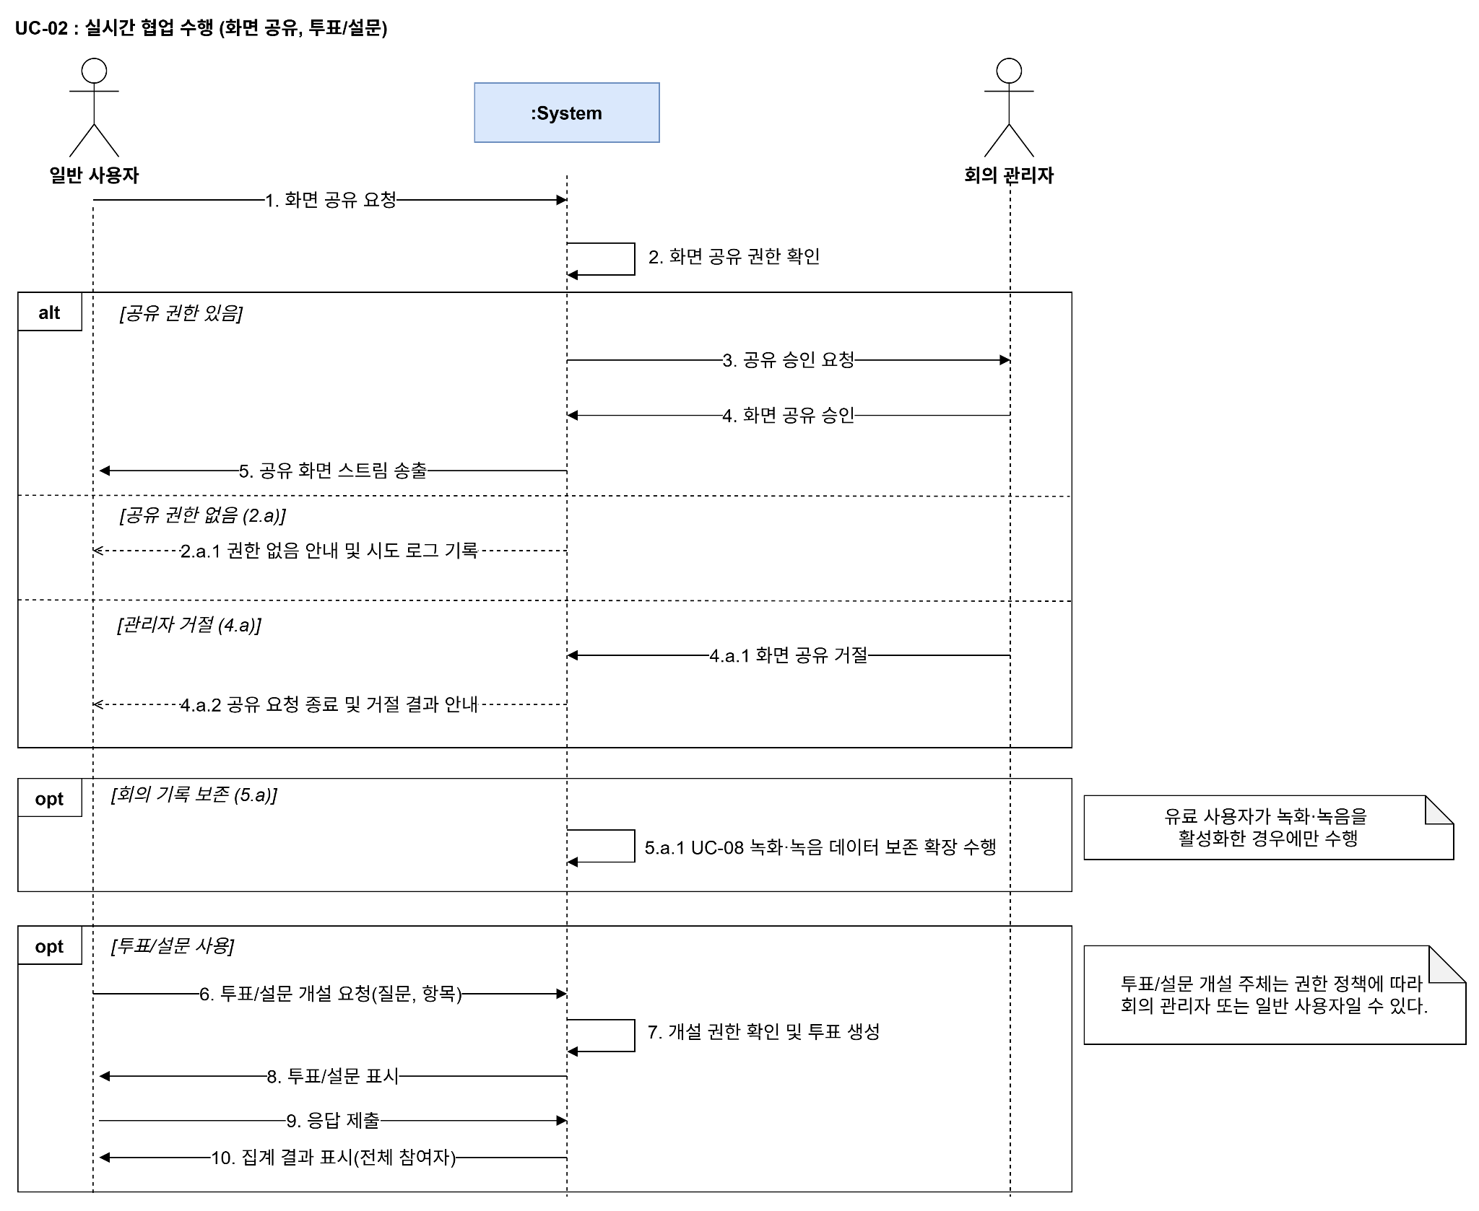

UC-03 유료 사용자 전환
일반 사용자가 결제 대행 시스템을 통해 결제를 완료하고 유료 사용자 권한으로 전환되는 기능이다.

Use Case Scenario
Use Case  Name | UC-03 유료 사용자 전환
Scope | 화상 회의 및 협업 도구
Level | User Goal
Primary  Actor | 일반 사용자
Stakeholders  and  Interests | 일반 사용자: 결제 후 유료 기능을 즉시 사용할 수 있기를 원한다.  유료 사용자: 결제 승인 결과가 정확히 반영되어 중복 결제나 권한 누락이 없기를 원한다.  시스템 관리자: 결제 승인·실패·권한 전환 이력을 추적할 수 있기를 원한다.
Preconditions | 1. 일반 사용자는 회원 가입 및 로그인을 완료한 상태이다.  2. 결제 대행 시스템은 결제 승인 요청을 처리할 수 있는 상태이다.
Success  Guarantee | 결제가 승인된 사용자는 유료 사용자 권한을 부여받고, 결제 및 권한 전환 이력은 기록된다.
Main  Success  Scenario | 1. 일반 사용자가 유료 사용자 전환을 요청한다.  2. 시스템이 사용자 관리 기능을 통해 현재 사용자 등급(일반/유료)을 확인한다. (UC-09)  3. 시스템이 선택 가능한 요금제와 결제 정보를 제공한다.  4. 일반 사용자가 결제 수단을 선택하고 결제를 요청한다.  5. 시스템이 결제 대행 시스템에 결제 승인을 요청한다.  6. 결제 대행 시스템이 승인 결과를 반환한다.  7. 시스템이 사용자 등급을 유료 사용자로 전환한다.  8. 시스템이 전환 완료 결과와 사용 가능한 유료 기능을 안내한다.
Extension | 2.a [이미 유료 사용자]  2.a.1 시스템은 현재 등급과 만료 정보를 안내한다.  2.a.2 유스케이스를 종료한다.  5.a [결제 연동 실패]  5.a.1 시스템은 결제 처리 불가와 재시도 가능 여부를 안내한다.  6.a [결제 승인 실패]  6.a.1 시스템은 결제 실패 사유를 안내하고 사용자 등급을 변경하지 않는다.  7.a [권한 전환 실패]  7.a.1 시스템은 최대 3회 재시도 한다.  7.a.2 시스템은 승인 ID를 보존하여 중복 결제를 방지한다.  7.a.3 전환 대기(pending) 상태임을 사용자에게 안내한다.
Special  Requirements | 1. 동일 결제 요청이 중복 처리되지 않도록 멱등성이 보장되어야 한다.  2. 결제 승인 결과와 사용자 등급 전환 결과는 불일치하지 않아야 한다.
Miscellaneous

System Sequence Diagram
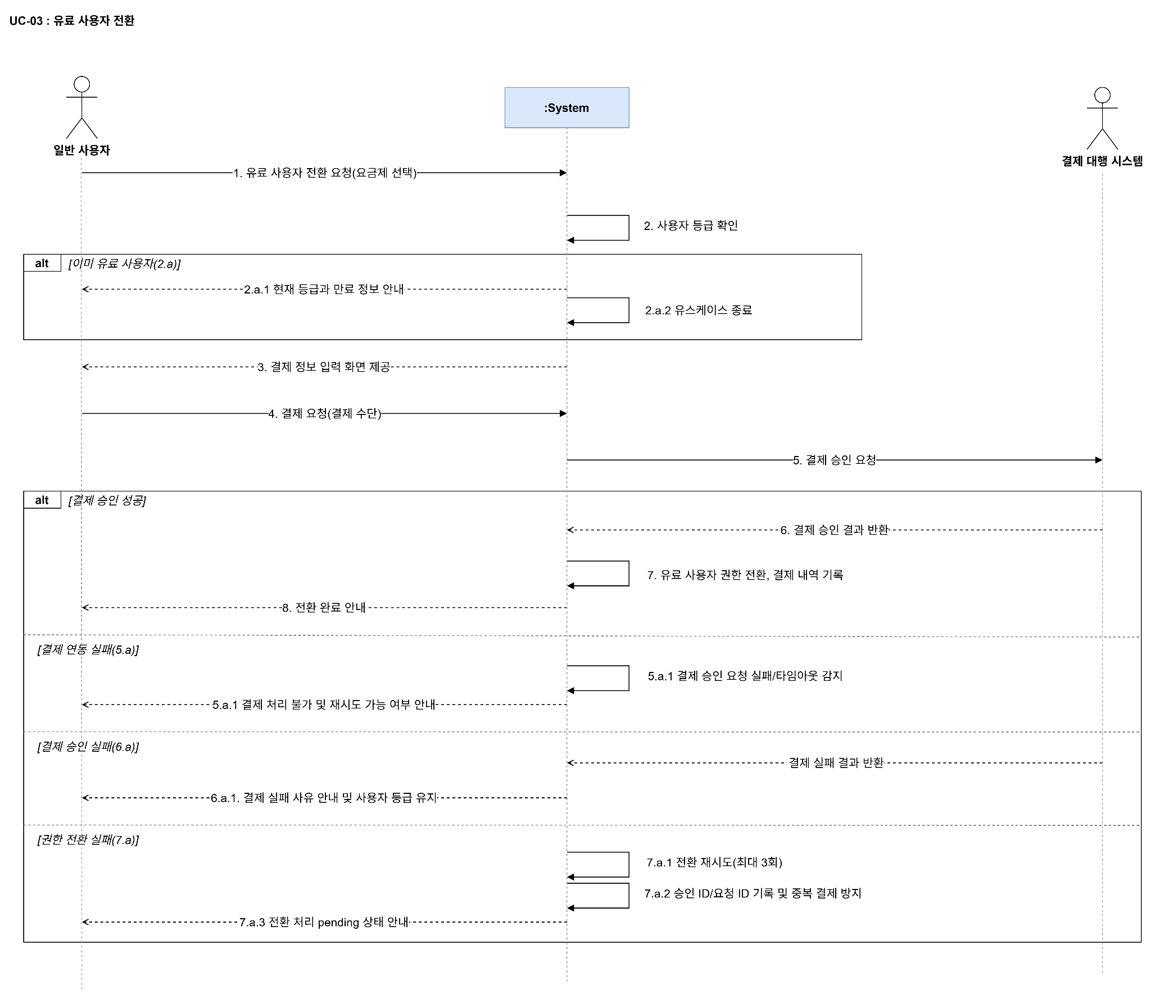

UC-04 AI 회의록 생성 및 요약 확인
유료 사용자가 회의 중 음성·텍스트 데이터를 AI 처리 시스템으로 처리하여 회의록과 요약을 제공받는 기능이다.

Use Case Scenario
Use Case  Name | UC-04 AI 회의록 생성 및 요약 확인
Scope | 화상 회의 및 협업 도구
Level | User Goal
Primary  Actor | 유료 사용자
Stakeholders  and  Interests | 유료 사용자: 회의 후 회의록과 요약을 빠르게 확인하여 정리 시간을 줄이기를 원한다.  회의 참가자: 회의 음성·텍스트 데이터가 동의된 범위 안에서만 처리되기를 원한다.  시스템 관리자: AI 처리 실패나 저장 실패가 발생해도 원본 데이터와 처리 이력을 추적할 수 있기를 원한다.
Preconditions | 1. 유료 사용자는 AI 회의록 기능을 사용할 권한을 보유한 상태이다.  2. 회의 음성·텍스트 또는 녹화·녹음 데이터가 수집 가능한 상태이다.  3. AI 처리 시스템과의 연동 설정 및 데이터 처리 동의 조건이 충족된 상태이다.
Success  Guarantee | AI 회의록과 요약 결과가 저장되고, 권한 있는 사용자에게만 제공되며, 처리 상태와 저장 이력이 기록된다.
Main  Success  Scenario | 1. 유료 사용자가 AI 회의록 기록 또는 요약 생성을 요청한다.  2. 시스템이 유료 사용자 권한과 회의 접근 권한을 검증한다.  3. 시스템이 회의 음성·텍스트 데이터를 수집하고 임시 저장한다.  4. 시스템이 AI 처리 시스템에 회의록 및 요약 생성을 요청한다.  5. AI 처리 시스템이 회의록과 요약 결과를 반환한다.  6. 시스템이 회의록과 요약 결과를 회의 결과 데이터로 저장한다.  7. 시스템이 유료 사용자에게 AI 회의록과 요약 결과를 제공한다.
Extension | 2.a [유료 권한 없음]  2.a.1 시스템은 유료 기능임을 안내하고 유료 전환 경로를 제공한다.  3.a [회의 데이터 없음]  3.a.1 시스템은 처리 가능한 회의 데이터가 없음을 안내한다.  3.a.2 유스케이스를 종료한다.  4.a [AI 처리 지연]  4.a.1 시스템은 처리 중 상태를 표시하고 원본 데이터를 재시도 큐에 보관한다.  5.a [AI 처리 실패]  5.a.1 시스템은 실패 사유를 기록하고 재시도 가능 상태를 안내한다.  6.a [저장 실패]  6.a.1 시스템은 결과를 임시 저장소에 보관하고 재저장을 수행한다.
Special  Requirements | 1. 회의 원본 데이터와 AI 결과 데이터는 접근 권한에 따라 보호되어야 한다.  2. AI 처리 요청과 결과 저장은 실패 시 재시도 가능해야 한다.  3. 보존 기간과 삭제 정책은 유료 기능 정책을 따라야 한다.
Miscellaneous

System Sequence Diagram
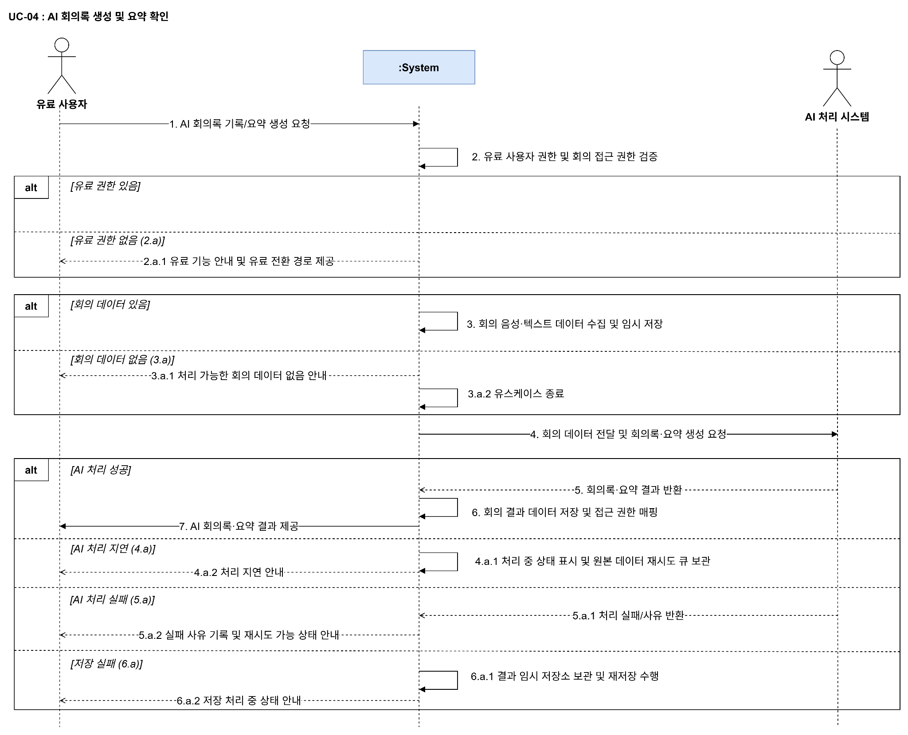

UC-05 서버 리소스 모니터링
시스템 관리자가 서버 리소스 상태를 대시보드로 확인하고, 임계치 도달 시 경고 알림을 받는 기능이다.

Use Case Scenario
Use Case  Name | UC-05 서버 리소스 모니터링
Scope | 화상 회의 및 협업 도구
Level | User Goal
Primary  Actor | 시스템 관리자
Stakeholders  and  Interests | 시스템 관리자: 서버 자원 상태와 운영 지표를 실시간으로 확인하고 장애 징후를 조기에 인지하기를 원한다.  일반 사용자·유료 사용자: 피크 시간에도 회의와 협업 기능이 중단 없이 제공되기를 원한다.  회의 관리자: 회의 진행 중 서버 문제로 회의 운영이 중단되지 않기를 원한다.
Preconditions | 1. 시스템 관리자는 관리자 권한 계정으로 관리자 콘솔에 접속한 상태이다.  2. 모니터링 에이전트와 알림 수신 채널이 사전 등록되어 있다.
Success  Guarantee | 시스템 관리자는 서버별 리소스 상태와 운영 현황을 확인하며, 임계치 도달 시 경고 알림과 이력이 기록된다.
Main  Success  Scenario | 1. 시스템 관리자가 모니터링 대시보드 조회를 요청한다.  2. 시스템이 서버별 네트워크 트래픽, CPU, 메모리 사용률을 수집한다.  3. 시스템이 수집 지표와 월별·연별 사용자 수 및 매출 추이를 대시보드에 표시한다.  4. 시스템이 수집 지표가 임계치에 도달했는지 판단한다.  5. 임계치 도달 시 시스템이 경고 이벤트를 생성한다. (UC-07)  6. 시스템이 알림 시스템을 통해 시스템 관리자에게 경고 알림을 발송한다.  7. 시스템이 알림 발송 결과와 대상 서버 정보를 운영 로그로 기록한다.
Extension | 2.a [일부 지표 수집 실패]  2.a.1 시스템은 마지막 수집 시각과 실패 상태를 대시보드에 표시한다.  4.a [임계치 미도달]  4.a.1 시스템은 지표 수집과 임계치 판단을 주기적으로 반복한다.  6.a [외부 알림 실패]  6.a.1 시스템은 관리자 콘솔 상단에 경고를 노출하고 알림 재시도 큐에 등록한다.
Special  Requirements | 1. 모니터링 수집과 알림 처리는 핵심 회의 기능을 차단하지 않아야 한다.  2. 임계치 판단 기준과 알림 채널은 운영 정책에 따라 변경 가능해야 한다.  3. 알림 발송 성공·실패 이력은 운영 로그로 기록되어야 한다.
Miscellaneous

System Sequence Diagram
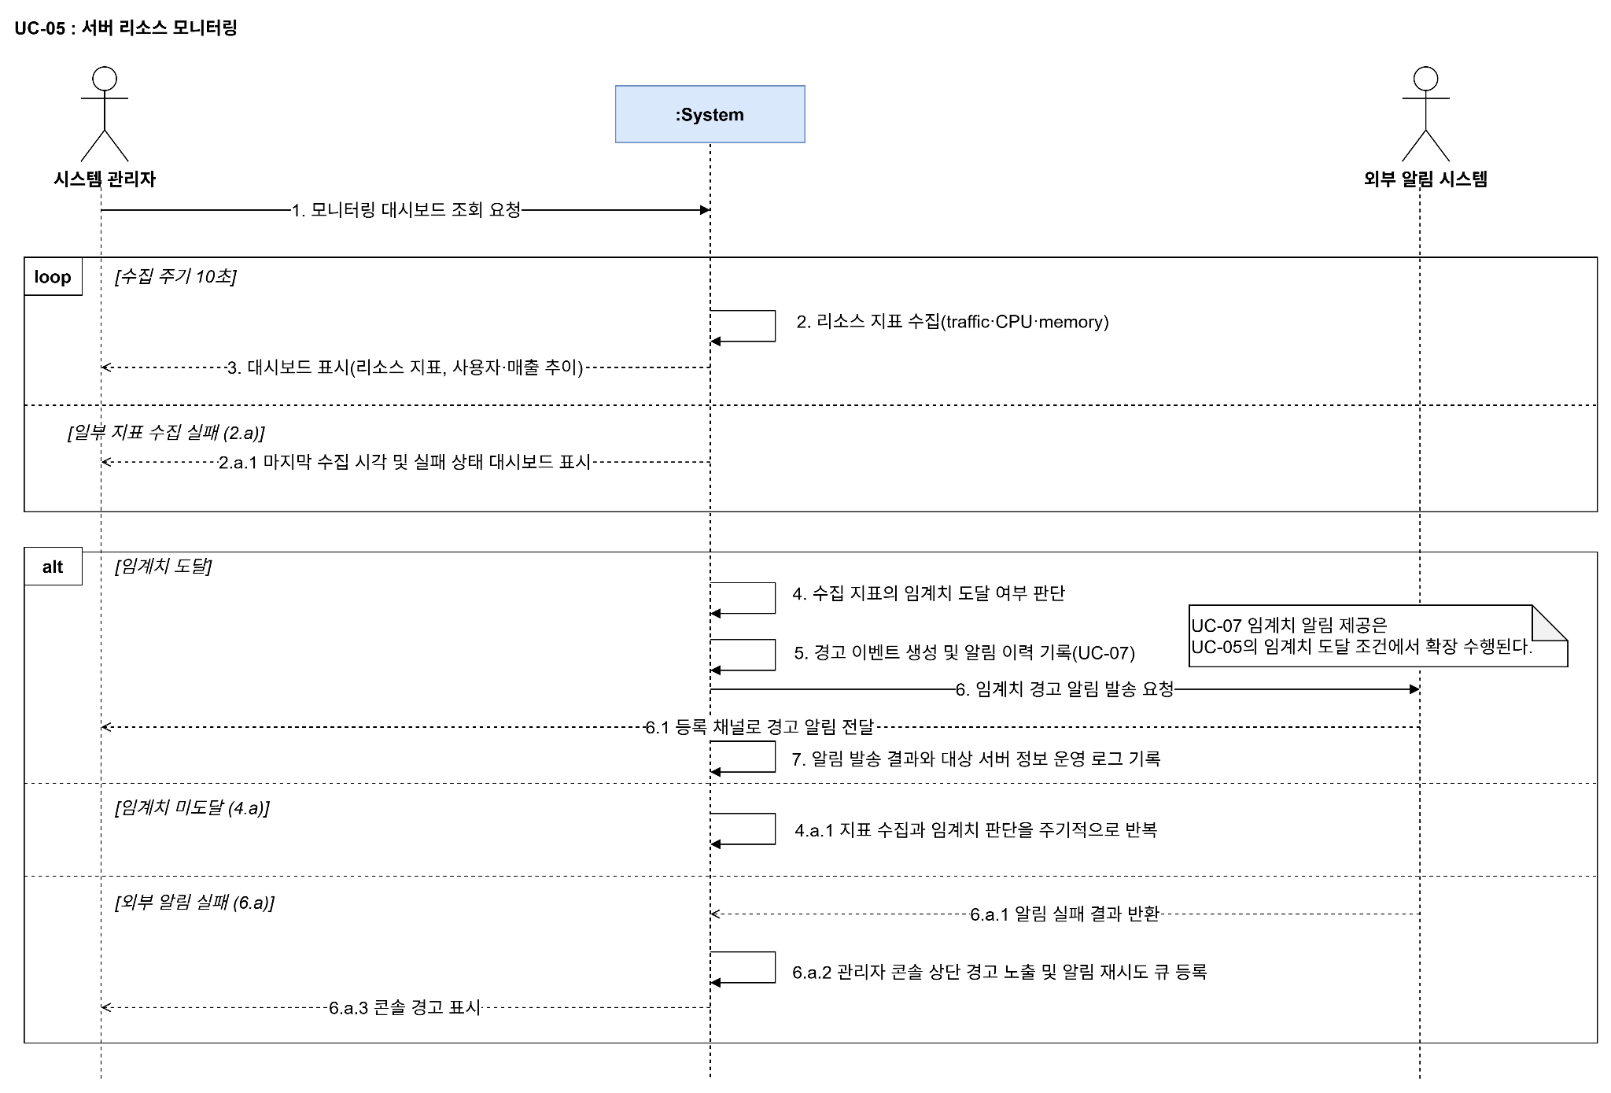

Quality Attribute Scenario

QA Scenario List
ID | Title | Type | I | D | Related Use Case | System Feature ID
QA-01 | 피크 부하 시 실시간 협업 성능 | Performance | 상 | 상 | UC-02 | SF-02
QA-02 | 미디어 서버 장애 시 회의 지속성 | Availability | 상 | 상 | UC-01/UC-02 | SF-01/SF-02
QA-03 | 비인가 접근·공유 시도 차단 | Security | 상 | 중 | UC-01/UC-02 | SF-03
QA-04 | 회의 결과 데이터 무손실 보존 | Reliability | 상 | 중 | UC-04 | SF-05/SF-06
QA-05 | 서버 리소스 임계치 알림 적시성 | Performance | 상 | 중 | UC-05 | SF-08

QA-01 피크 부하 시 실시간 협업 성능 Scenario
QA Type | Performance
Description | 집중 원격 근무 시간대(평일 09~11시, 14~16시)에 동시 회의가 몰린 상황에서도 화면 공유와 투표/설문이 지연 없이 전달되어야 한다. (BG-02/BG-08)
Source of Stimulus | 일반 사용자
Stimulus | 화면 공유 시작 요청 및 투표/설문 응답 제출
Artifact | 미디어 처리·전송 모듈 및 협업(투표/설문) 서비스
Environment | 정상 운영 중 피크 부하 상태: 동시 500개 회의, 동시 접속 5,000명, 단일 회의 최대 100명
Response | 시스템은 공유 화면을 모든 참가자 화면에 렌더링하고, 투표 응답을 집계하여 전체 참가자에게 반영한다.
Response Measure | 공유 시작부터 전체 참가자 화면 표시까지 2초 이내  참가자 간 미디어(영상·음성) 평균 지연 300ms 이하, 패킷 손실률 1% 미만  투표 응답 반영(집계 표시) 1초 이내

QA-02 미디어 서버 장애 시 회의 지속성 Scenario
QA Type | Availability
Description | 서버 내부 장애가 발생해도 진행 중인 회의가 끊기지 않아야 한다. 집중 근무 시간대의 회의 중단은 사용자 불만과 이탈로 직결된다. (BG-08)
Source of Stimulus | 내부 요인(미디어 서버 장애)
Stimulus | 회의 진행 중 SFU 노드 1대의 프로세스 다운 또는 무응답
Artifact | 화상 회의 세션 관리 모듈 및 미디어 서버 클러스터
Environment | 정상 운영 중 피크 시간대, 해당 노드에서 50개 회의 진행 중
Response | 시스템은 장애를 감지하여 해당 노드의 회의 세션을 대체 노드로 자동 재연결하고, 시스템 관리자에게 장애를 통지한다.
Response Measure | 장애 감지 10초 이내, 세션 자동 재연결 완료 5초 이내(감지 후)  재연결 성공률 99% 이상, 진행 중이던 채팅·투표 데이터 손실 0건  월간 서비스 가용률 99.9% 이상 유지

QA-03 비인가 접근·공유 시도 차단 Scenario
QA Type | Security
Description | 초대받지 않은 사용자의 회의 입장과 권한 없는 참가자의 공유·자료 접근이 차단되고 서버 로그가 남아야 한다. (BG-04)
Source of Stimulus | 초대받지 않은 외부 사용자 또는 공유 권한이 없는 회의 참가자
Stimulus | 회의 링크를 통한 비인가 입장 시도, 권한 없는 화면 공유·자료 접근 시도
Artifact | 회의 접근 제어 모듈, 사용자 인증·권한 검증 모듈, 서버 로그 모듈
Environment | 비공개 회의가 진행 중인 정상 운영 상태
Response | 시스템은 요청자의 권한을 검증하여 권한이 없는 경우 요청을 차단하고, 사용자에게 권한 없음을 안내하며, 시도 내역을 서버 로그에 기록하고 회의 관리자에게 통지한다.
Response Measure | 비인가 입장·공유 요청 차단률 100% (참가 허용 건수 0건)  권한 판정 1초 이내, 서버 로그 기록률 100%  회의 관리자 통지 5초 이내

QA-04 회의 결과 데이터 무손실 보존 Scenario
QA Type | Reliability
Description | 유료 기능의 핵심 가치인 녹화·녹음, AI 회의록·요약 데이터는 외부 AI 시스템 장애나 네트워크 불안정 상황에서도 유실되지 않아야 한다. (BG-06, AS-05/AS-06)
Source of Stimulus | AI 처리 시스템 또는 네트워크
Stimulus | AI 처리 지연·일시 실패, 데이터 전송 중 네트워크 순단 발생
Artifact | 회의 결과 데이터 파이프라인(음성 수집, 임시 저장, AI 연동, 최종 저장 모듈)
Environment | 유료 사용자의 회의 진행 중 또는 회의 종료 직후, AI 연동 장애 상태
Response | 시스템은 원본 데이터를 임시 저장하고 재시도 큐에 등록하며, 연동 복구 후 자동 재처리하여 회의록·요약을 제공한다. 이 과정에서 진행 중인 회의 세션은 중단하지 않는다.
Response Measure | 회의 결과 데이터(녹화·녹음, 회의록 원본) 유실 0건, 저장 성공률 99.99% 이상  장애로 인한 회의 세션 중단 0건  연동 복구 후 30분 이내 회의록·요약 자동 제공

QA-05 리소스 임계치 알림 적시성 Scenario
QA Type | Performance (운영 모니터링, 개인 선정 품질속성)
Description | 서버 리소스가 임계치에 도달하면 관리자가 장애 발생 전에 대응할 수 있도록 알림이 적시에 도달해야 한다. (BG-09/BG-10, AS-08)
Source of Stimulus | 내부 모니터링 에이전트
Stimulus | 서버 리소스(네트워크 트래픽, CPU, 메모리) 사용률이 사전 설정한 임계치(90%)에 도달
Artifact | 모니터링·알림 서비스(지표 수집기, 대시보드, 알림 발송 모듈)
Environment | 피크 부하 운영 상태(동시 접속 5,000명 수준), 모니터링 모듈 정상 동작 중
Response | 시스템은 경고 이벤트를 생성하여 사전 등록 채널(e-mail·SMS)로 위험 수치가 포함된 알림을 발송하고, 대시보드에 경고를 표시하며 알림 이력을 기록한다.
Response Measure | 지표 수집 주기 10초 이하  관리자 알림 수신 시간 60초 이내(내부 발송 latency 1초 이내)  알림 누락 0건, 알림 이력 기록률 100%  *관리자 알림 수신 시간 = [관리자 알림 수신 시각] - [서버 리소스 임계치 도달 시각]

Architecture Design

Candidate Designs per QA
각 QA별 설계에 앞서, Chapter 1~3에서 도출한 Architectural Driver와 본 장의 후보 설계·최종 결정 간 추적 관계를 아래 표로 요약한다. 각 QA는 관련 BG·SF·UC에서 도출되었으며, 본 장에서 QA별로 2개의 Design Approach(DA)를 비교하여 1개의 Design Decision을 선정한다.
QA | QA Type | 관련 BG | 관련 SF / UC | Candidate Design Approach | Selected
QA-01 | Performance | BG-02, BG-08 | SF-02 /  UC-02 | DA-01-1 SFU 라우팅 + 수평 확장 + Pub/Sub  DA-01-2 MCU 중앙 믹싱 + 수직 확장 | DA-01-1
QA-02 | Availability | BG-08 | SF-01 /  UC-01, UC-02 | DA-02-1 Active Redundancy +Heartbeat+상태 외부화  DA-02-2 Passive Redundancy +Ping/Echo | DA-02-1
QA-03 | Security | BG-04 | SF-03 /  UC-01, UC-02 | DA-03-1 API Gateway 집중형 인증·인가 + RBAC  DA-03-2 서비스별 분산 인증·인가 | DA-03-1
QA-04 | Reliability | BG-06 | SF-05, SF-06 /  UC-04 | DA-04-1 Buffer + 재시도 큐 + 비동기 재처리  DA-04-2 동기 직접 연동 | DA-04-1
QA-05 | Performance | BG-09, BG-10 | SF-08 /  UC-05 | DA-05-1 Pull 중앙 수집 + 중앙 임계치 판정  DA-05-2 Push 에이전트 자체 판정 | DA-05-1

Design for QA-01 피크 부하 시 실시간 협업 성능

Design Goal
본 시스템의 Design Goal은 집중 원격 근무 시간대의 피크 부하 상태(동시 500개 회의, 동시 접속 5,000명, 단일 회의 최대 100명)에서도 화면 공유와 투표/설문이 지연 없이 전달되도록 미디어 전송 경로와 협업 이벤트 처리 경로를 설계하는 것이다. 구체적으로 화면 공유 시작부터 전체 참가자 화면 표시까지 2초 이내, 참가자 간 미디어 평균 지연 300ms 이하 및 패킷 손실률 1% 미만, 투표 응답 반영 1초 이내를 달성해야 한다(BG-02, BG-08). 이를 위해 참가자 수와 회의 수 증가에 따라 급증하는 미디어 처리 부하를 효율적으로 분산하는 전송 구조와, 미디어 경로와 간섭 없이 투표/설문 결과를 전체 참가자에게 실시간 반영하는 이벤트 처리 구조에 대한 설계가 필요하다.

Design Approach List
ID | Title | 핵심 아이디어 | 적용 스타일·패턴·전술
DA-01-1 | SFU 미디어 라우팅 + 미디어 서버 수평 확장 + Pub/Sub 협업 이벤트 처리 | 미디어는 SFU가 선택적으로 중계하고 회의 수 증가는 인스턴스 수평 확장으로 대응하며, 투표/설문은 이벤트 브로커로 비동기 전파한다. | Load Balancing, Maintain Multiple Copies of Computation, Introduce Concurrency, Publish-Subscribe, Broker, SFU-based media routing
DA-01-2 | MCU 중앙 믹싱 + 단일 고성능 서버 수직 확장 | 서버가 모든 참가자 스트림을 하나의 화면으로 믹싱하여 단일 스트림으로 송출하고, 부하 증가는 서버 사양 증설로 대응한다. | Centralized Processing, Reduce Computational Overhead(클라이언트 측), Scale-up

Design Approach #1 SFU 미디어 라우팅 + 수평 확장 + Pub/Sub
본 접근 방식에서는 미디어 전송을 SFU(Selective Forwarding Unit) 방식으로 처리한다. 각 참가자는 자신의 미디어 스트림을 SFU에 1회만 업로드하고, SFU는 트랜스코딩 없이 스트림을 나머지 참가자에게 선택적으로 포워딩한다. 서버가 인코딩·디코딩·합성의 연산을 수행하지 않으므로 회의당 처리 비용이 낮고 중계 지연이 짧아, 미디어 평균 지연 300ms 이하와 화면 공유 표시 2초 이내 목표를 달성하기에 유리하다. 회의 수가 많아지면, Load Balancer가 회의 단위로 SFU 노드를 배정한다. 부하 임계에 도달하면 인스턴스를 Scale-out 하여 동시 500개 회의 규모에 선형적으로 대응한다.
투표/설문 처리는 미디어 경로와 분리된 Collaboration Service가 담당한다. 참가자의 응답은 이벤트 브로커에 meeting-id 토픽 단위로 Publish 되고, 해당 meeting-id를 subscribe 하는 Realtime Session Gateway가 선별하여 집계 결과가 비동기로 push된다. 이는 Observer 패턴을 분산 환경으로 확장한 Publish-Subscribe 구조로, 미디어 트래픽과 협업 이벤트가 서로의 처리 자원을 점유하지 않아 피크 부하에서도 투표 응답 반영 1초 이내를 안정적으로 달성할 수 있다. 다만 참가자별 다운링크 스트림 수가 증가하여 클라이언트 대역폭 요구가 커지는 trade-off가 있으며, 이는 화면 레이아웃 기반의 수신 스트림 선별하는 방법으로 완화할 수 있다.
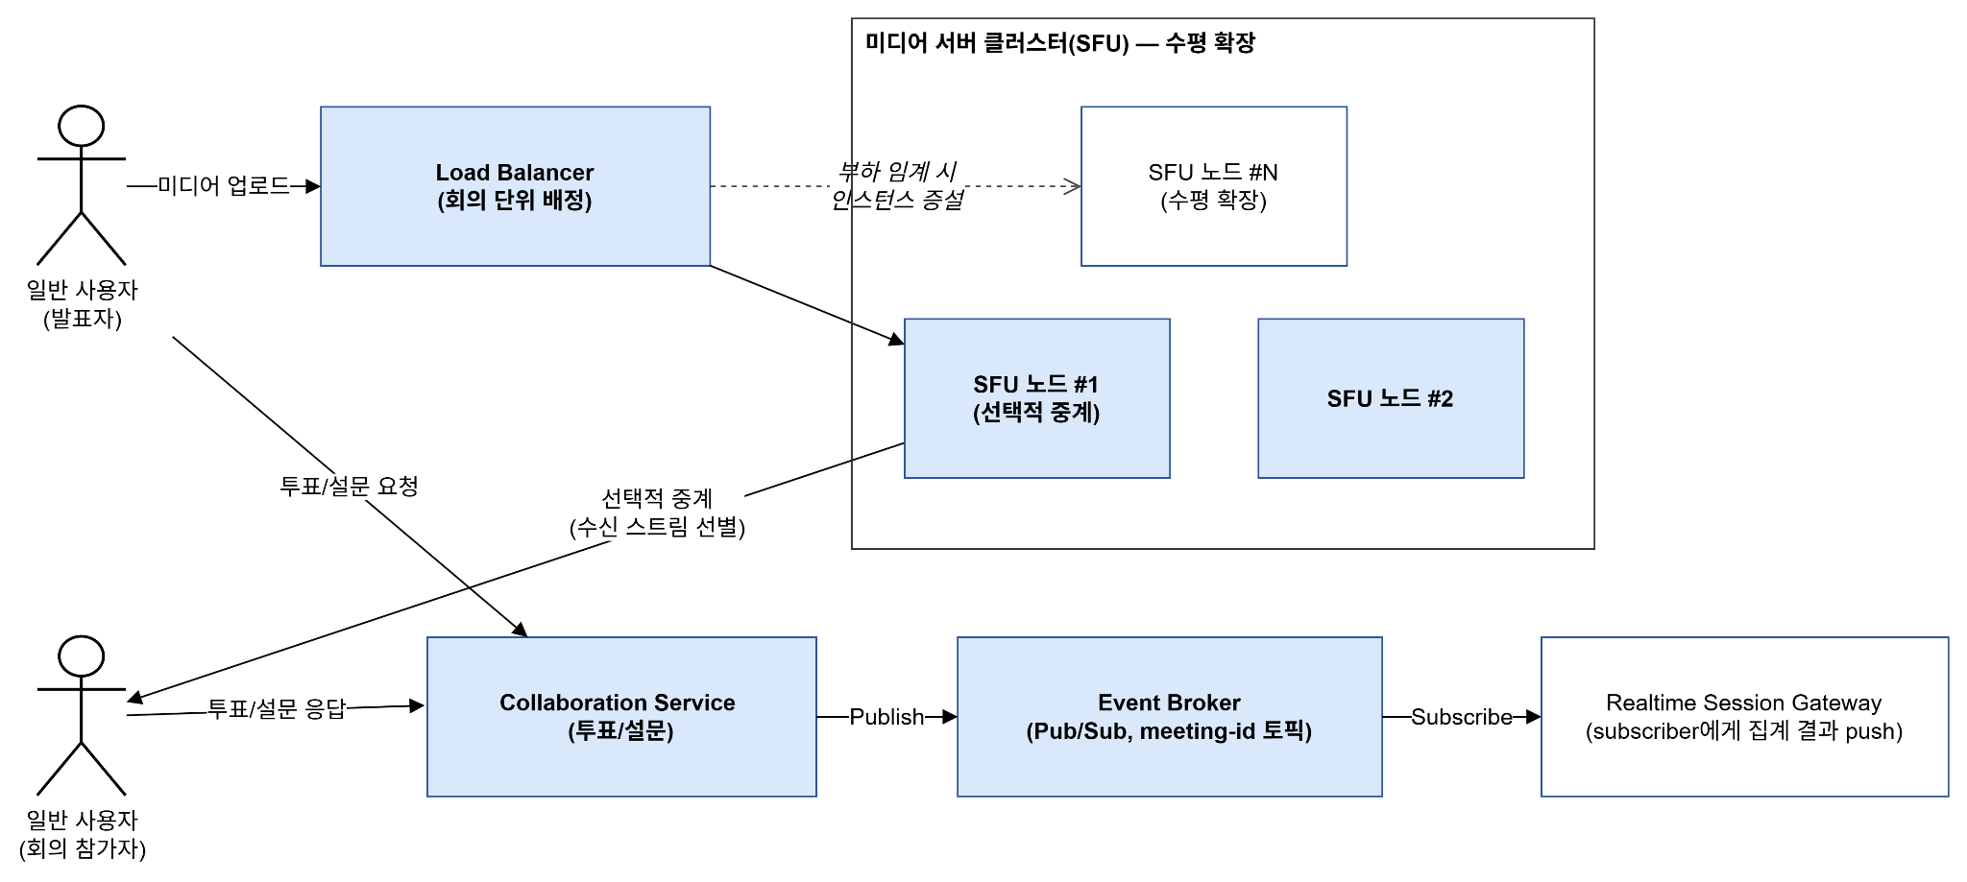

Design Approach #2 MCU 중앙 믹싱 + 수직 확장
본 접근 방식에서는 MCU(Multipoint Control Unit) 방식으로 미디어를 처리한다. 서버가 모든 참가자의 스트림을 수신하여 하나의 화면으로 믹싱한 뒤 단일 스트림으로 송출하므로, 참가자는 회의 규모와 무관하게 1개의 스트림만 수신하면 된다. 클라이언트 수신 부하와 대역폭 요구가 최소화되어 저사양 단말 환경에 유리하다. 투표/설문 처리는 동일 서버 내 모듈이 동기적으로 수행하여 구성이 단순하다.
그러나 서버가 모든 회의의 믹싱 연산을 부담하므로 CPU usage가 회의 수에 비례하여 급증하고, 믹싱 과정 자체가 수백 ms의 latency를 추가하여 평균 latency 300ms 이하 목표 달성이 어렵다. 또한 부하 대응이 단일 노드 수직 Scale-up에 종속되어 동시 500개 회의 규모의 피크 부하에 구조적 상한이 존재한다.
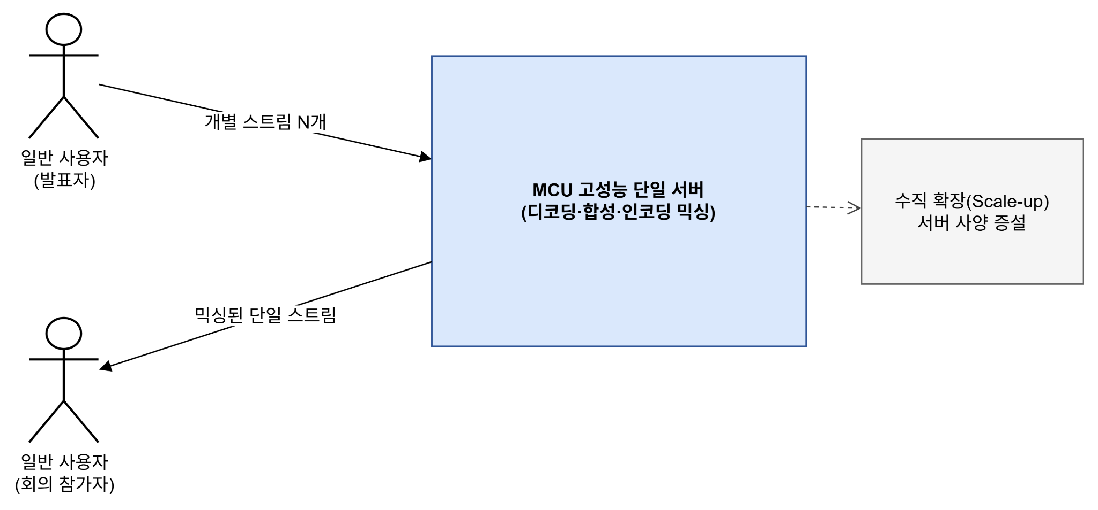

Design for QA-02 미디어 서버 장애 시 회의 지속성

Design Goal
본 시스템의 Design Goal은 피크 시간대에 SFU 노드 1대가 다운되거나 무응답 상태가 되더라도, 진행 중인 회의가 끊기지 않고 지속되도록 장애 감지·전환 구조를 설계하는 것이다. 구체적으로 장애 감지 10초 이내, 감지 후 세션 자동 재연결 완료 5초 이내, 재연결 성공률 99% 이상 및 진행 중이던 채팅·투표 데이터 손실 0건, 월간 서비스 가용률 99.9% 이상을 달성해야 한다(BG-08). 이를 위해 장애를 무엇으로, 어떤 주기로 감지할 것인지, 대체 자원을 어떤 형태로 준비할 것인지, 그리고 세션 상태를 어떻게 복원할 것인지에 대한 설계 결정이 필요하다.

Design Approach List
ID | Title | 핵심 아이디어 | 적용 스타일·패턴·전술
DA-02-1 | Active Redundancy(N+1 클러스터) + Heartbeat 감시 + 세션 상태 외부화 | 전 노드를 활성 상태로 운영하며 Heartbeat로 장애를 감지하고, 외부화된 세션 상태를 이용해 여유 노드로 즉시 재배정한다. | Active Redundancy, Heartbeat, State Resynchronization
DA-02-2 | Passive Redundancy(Warm Standby) + Ping/Echo 감시 | Primary 노드만 세션을 처리하고 Standby는 대기하다가, 장애 감지 시 체크포인트 상태를 기반으로 Failover한다. | Passive Redundancy, Ping/Echo, Checkpoint/Rollback

Design Approach #1 Active Redundancy(N+1) + Heartbeat + 세션 상태 외부화
본 접근 방식에서는 미디어 서버 클러스터의 모든 노드를 활성(Active) 상태로 운영하고, 전체 부하 대비 노드 1대분의 여유 용량(N+1)을 상시 유지한다. 각 노드는 Health Monitor에 2초 주기로 Heartbeat를 전송하며, 3회 연속 미수신 시 장애로 판정하여 QA-02가 요구하는 10초 이내 감지를 보장한다. 감지 주기와 판정 횟수는 오탐(일시적 네트워크 지연)과 감지 지연 사이의 균형을 고려해 결정한 값으로, 최악의 경우에도 2초 × 3회 + 판정 처리 시간으로 10초 이내에 장애가 확정된다. Health check는 프로세스 상태뿐 아니라 미디어 중계 처리량 응답을 포함하여, 프로세스는 살아 있으나 무응답 상태도 장애로 식별한다.
회의·참가자·협업 상태는 노드 내부가 아닌 외부 Session State Store에 상시 기록한다. 장애 판정 시 Meeting Session Manager는 장애 노드가 담당하던 회의 세션을 여유 용량을 가진 노드로 재배정하고, 클라이언트는 외부화된 상태를 기반으로 자동 재연결한다. 세션 상태가 장애 노드와 운명을 같이하지 않으므로 채팅·투표 데이터 손실 0건을 구조적으로 보장하며, 대체 노드가 이미 활성 상태이므로 기동 시간 없이 감지 후 5초 이내 재연결이 가능하다. 다만 Session State Store 자체가 새로운 단일 장애점이 되지 않도록 저장소의 복제 구성이 함께 필요하다.
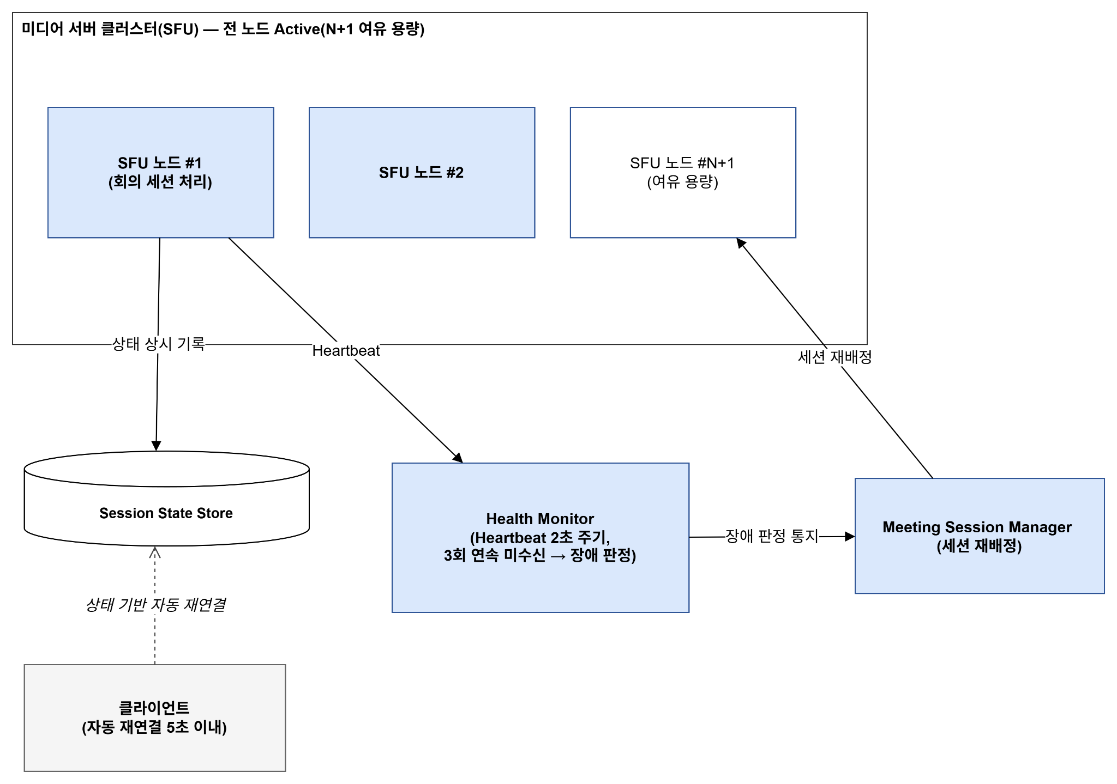

Design Approach #2 Passive Redundancy(Warm Standby) + Ping/Echo
본 접근 방식에서는 Primary 노드만 회의 세션을 처리하고, Standby 노드는 프로세스만 Warm 상태로 유지한다. Health Monitor가 10초 주기의 Ping/Echo로 Primary의 생존을 확인하고, 응답이 없으면 Standby로 Failover를 지시한다. Primary는 주기적으로 세션 상태 체크포인트를 Standby에 전달하며, Failover시 Standby는 마지막 체크포인트를 기반으로 세션을 복원한다.
이 방식은 평시 자원 소모가 낮아 비용 효율적이지만, Standby가 세션을 넘겨받아 활성화되는 과정에서 수십 초의 전환 시간이 발생할 수 있어 감지 후 5초 이내 재연결 목표 달성이 어렵다. 또한 마지막 체크포인트 이후 발생한 채팅·투표 데이터는 유실될 수 있어 데이터 손실 0건 목표를 구조적으로 보장하지 못한다.
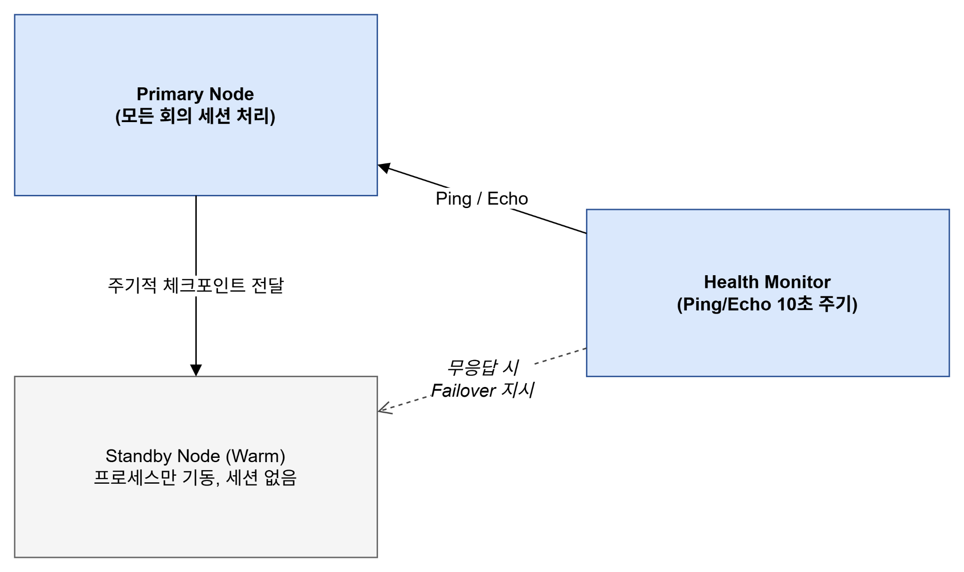

Design for QA-03 비인가 접근·공유 시도 차단

Design Goal
본 시스템의 Design Goal은 초대받지 않은 사용자의 회의 입장 시도와 권한 없는 참가자의 화면 공유·자료 접근 시도를 시스템 진입 시점에 차단하고, 모든 시도 내역을 추적 가능하게 기록하는 접근 제어 구조를 설계하는 것이다. 비인가 입장·공유 요청 차단률 100%(참가 허용 건수 0건), 권한 판정 1초 이내, 서버 로그 기록률 100%, 회의 관리자 통지 5초 이내를 달성해야 한다(BG-04, AS-09). 이를 위해 인증·권한 검증을 어디에서 수행할 것인지, 일반 사용자·유료 사용자·회의 관리자·시스템 관리자의 등급과 회의 단위 권한을 어떤 모델로 판정할 것인지, 서버 로그를 어떻게 일원화할 것인지에 대한 설계 결정이 필요하다.

Design Approach List
ID | Title | 핵심 아이디어 | 적용 스타일·패턴·전술
DA-03-1 | API Gateway 집중형 인증·인가 + 회의 기준 RBAC + 서버 로그 일원화 | 모든 요청이 API Gateway에서 토큰 검증과 회의 단위 권한 판정을 거친 후에만 내부 서비스에 도달한다. | API Gateway, Authenticate Actors, Authorize Actors(RBAC), Revoke Access, Audit
DA-03-2 | 서비스별 분산 인증·인가 | Meeting·Media·Collaboration 등 각 서비스가 자체 인증·권한 모듈과 서버 로그를 보유하고 개별적으로 검증한다. | Authenticate Actors, Authorize Actors (서비스별 개별 적용)

Design Approach #1 API Gateway 집중형 인증·인가 + RBAC
본 접근 방식에서는 회의 입장, 화면 공유, 자료·회의록 접근 등 모든 요청이 API Gateway라는 단일 진입점을 통과하도록 하고, Gateway가 토큰 기반 Authenticate와 회의 단위 Authorize을 순차 수행한다. 권한 판정은 사용자 등급(일반/유료/회의 관리자/시스템 관리자)과 회의별 역할·정책(참가 승인 여부, 공유 허용 정책)을 결합한 RBAC 모델을 사용하며, Policy Store에서 회의 관리자의 정책 변경이 즉시 반영된다. 판정을 통과한 요청만 내부 서비스로 전달되므로, 비인가 요청이 내부 서비스에 도달하는 경로 자체가 존재하지 않아 차단률 100%가 구조적으로 보장된다.
차단된 시도는 Gateway가 단일 지점에서 Audit Log Store에 기록하므로 기록률 100%와 이력의 통합 추적이 가능하며, 차단 이벤트는 해당 회의의 관리자에게 5초 이내 통지된다. 권한 판정 1초 이내 요구는 정책 캐시와 판정 로직 경량화로 충족한다. 한편 미디어 스트림 자체는 최초 연결 수립 시 Gateway에서 발급된 세션 토큰으로 SFU와 직접 연결되므로, Gateway 경유가 QA-01의 미디어 지연에 주는 영향은 제어 요청으로 한정된다. Gateway가 단일 장애점이 되지 않도록 Load Balancer 뒤에 다중 인스턴스로 배치한다.
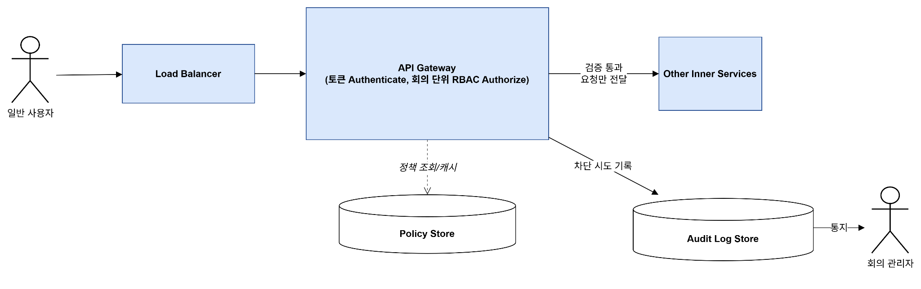

Design Approach #2 서비스별 분산 인증·인가
본 접근 방식에서는 Meeting, Media, Collaboration 등 각 내부 서비스가 자체 인증·권한 모듈을 보유하고 요청을 개별적으로 검증한다. 진입점 병목이 없어 요청이 서비스에 직접 도달하고, 서비스별로 최적화된 검증 로직을 둘 수 있다는 장점이 있다.
그러나 검증 로직과 권한 정책이 서비스마다 중복 보관·개별 갱신되므로, 정책 변경 시 일부 서비스에 반영이 누락되면 해당 경로로 비인가 요청이 통과할 수 있어 차단률 100%를 구조적으로 보장하기 어렵다. 서버 로그 역시 서비스별로 분산되어 시도 이력의 통합 추적과 회의 관리자 통지 5초 이내 보장이 어렵고, 신규 서비스 추가 시마다 검증 모듈을 재구현해야 하는 유지보수 부담이 있다.
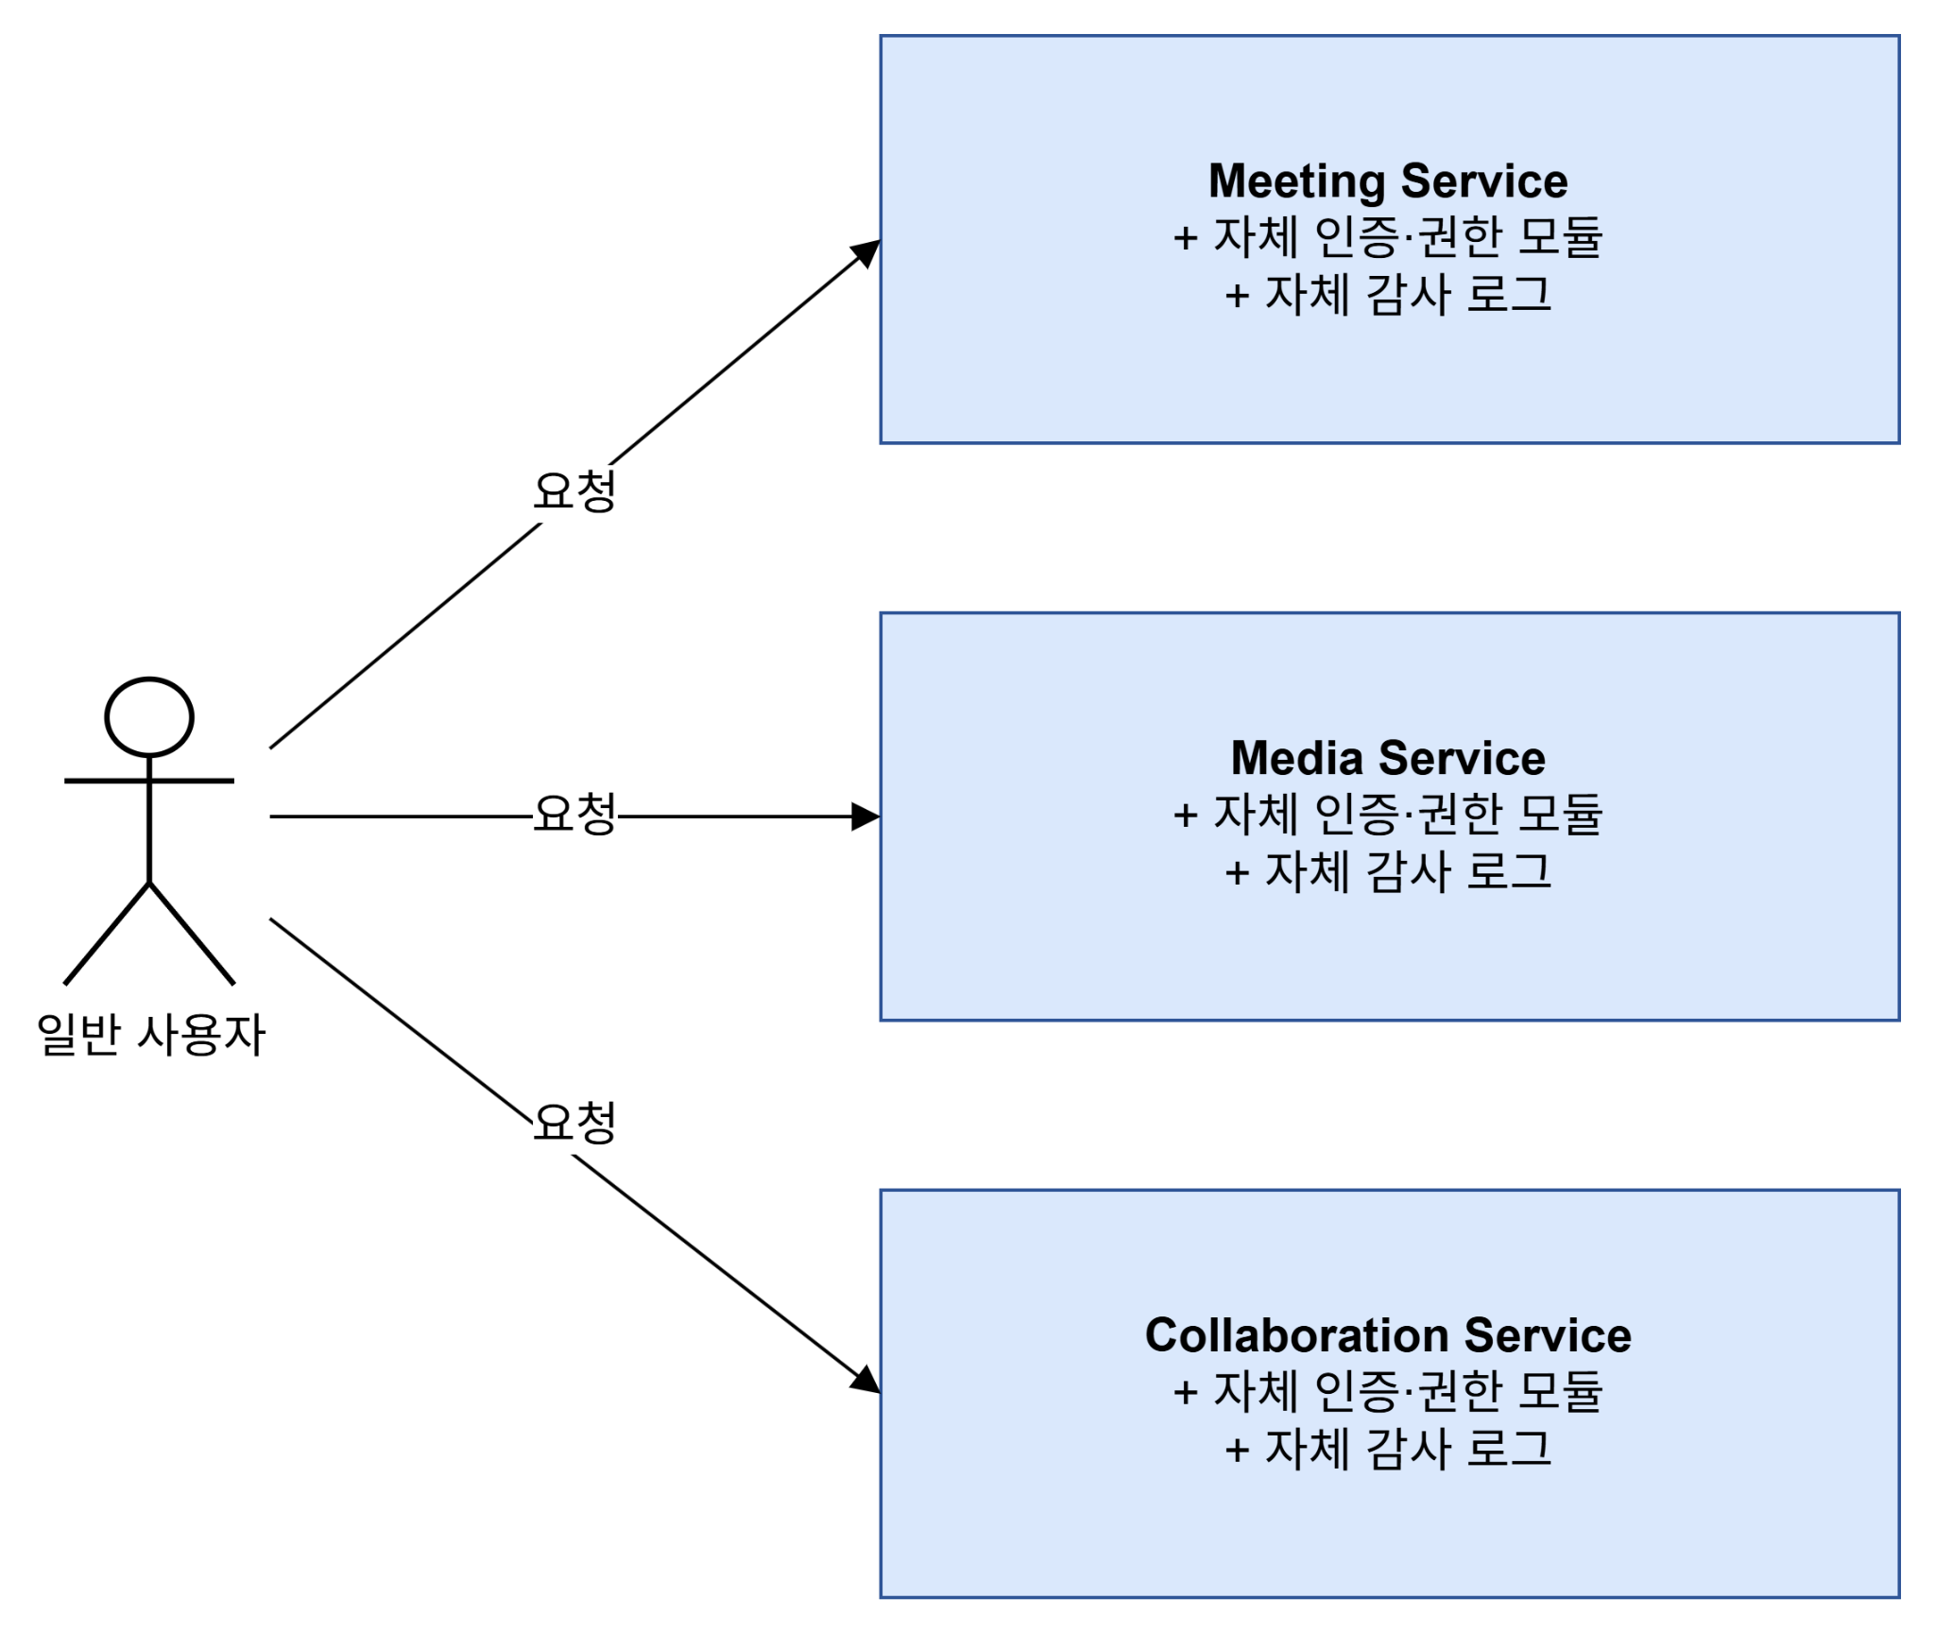

Design for QA-04 회의 결과 데이터 무손실 보존

Design Goal
본 시스템의 Design Goal은 AI 처리 시스템의 지연·일시 실패나 네트워크 순단이 발생하더라도 유료 기능의 핵심 가치인 녹화·녹음, AI 회의록·요약 데이터가 유실되지 않고, 그 과정에서 진행 중인 회의 세션이 영향을 받지 않는 데이터 파이프라인을 설계하는 것이다. 구체적으로 QA-04의 Response Measure인 ① 회의 결과 데이터 유실 0건 및 저장 성공률 99.99% 이상, ② 장애로 인한 회의 세션 중단 0건, ③ 연동 복구 후 30분 이내 회의록·요약 자동 제공을 달성해야 한다(BG-06, AS-05·AS-06). 이를 위해 회의 세션과 외부 연동을 어느 지점에서 분리(decoupling)할 것인지, 장애 구간의 데이터를 어디에 어떻게 보존하고 재처리할 것인지에 대한 설계 결정이 필요하다.

Design Approach List
ID | Title | 핵심 아이디어 | 적용 스타일·패턴·전술
DA-04-1 | Buffer + 재시도 큐+ 비동기 재처리 | 원본을 임시 저장소에 먼저 확보한 뒤 재시도 큐를 통해 AI 연동·최종 저장을 비동기로 수행하고, 장애 시 복구 후 자동 재처리한다. | Asynchronous Messaging(Queue), Retry, Maintain Multiple Copies of Data, Graceful Degradation
DA-04-2 | 동기 직접 연동 | 회의 세션이 AI 처리 시스템을 동기 호출하고 응답 수신 후 결과를 저장하는 순차 구조. | Synchronous Request/Reply

Design Approach #1 Buffer + 재시도 큐 + 비동기 재처리
본 접근 방식에서는 회의 세션에서 발생한 음성·녹화·녹음 데이터를 외부 연동 이전에 임시 저장소(Buffer)에 즉시 기록하여 원본을 먼저 확보한다. 회의 세션과 동기 관계인 구간은 이 기록까지이며, 이후 AI 처리 요청, 결과 수신, 최종 저장은 모두 재시도 큐를 통한 비동기 처리로 수행한다. AI 처리 시스템의 지연·실패나 네트워크 순단이 발생하면 해당 요청은 큐에 보존되고 정책에 따라 재전송되며, 연동 복구 후 자동 재처리되어 30분 이내에 회의록·요약이 제공된다. 재처리 시에는 요청별 멱등 키를 사용해 동일 데이터의 중복 처리·중복 저장을 방지하는데, 이는 UC-03 결제 처리에 적용한 멱등성 원칙(BG-11)과 동일한 규칙을 데이터 파이프라인에 확장한 것이다.
원본이 임시 저장소에 확보된 상태이므로 이후 어느 구간이 실패하더라도 재처리가 가능하여 유실 0건이 보장되고, 외부 장애가 회의 세션으로 전파되는 경로가 차단되어 세션 중단 0건(AS-05)을 만족한다. UC-04 확장 흐름의 4.a(AI 처리 지연 시 재시도 큐 보관), 6.a(저장 실패 시 임시 저장소 보관 후 재저장)가 이 구조의 동작에 그대로 대응된다. trade-off로는 최종 결과 제공까지의 지연이 동기 방식보다 길어질 수 있고 큐·버퍼 인프라의 운영 부담이 추가되지만, AI 회의록은 회의 후속 정리 기능(AS-03)이므로 즉시성보다 무손실 보존이 우선한다.
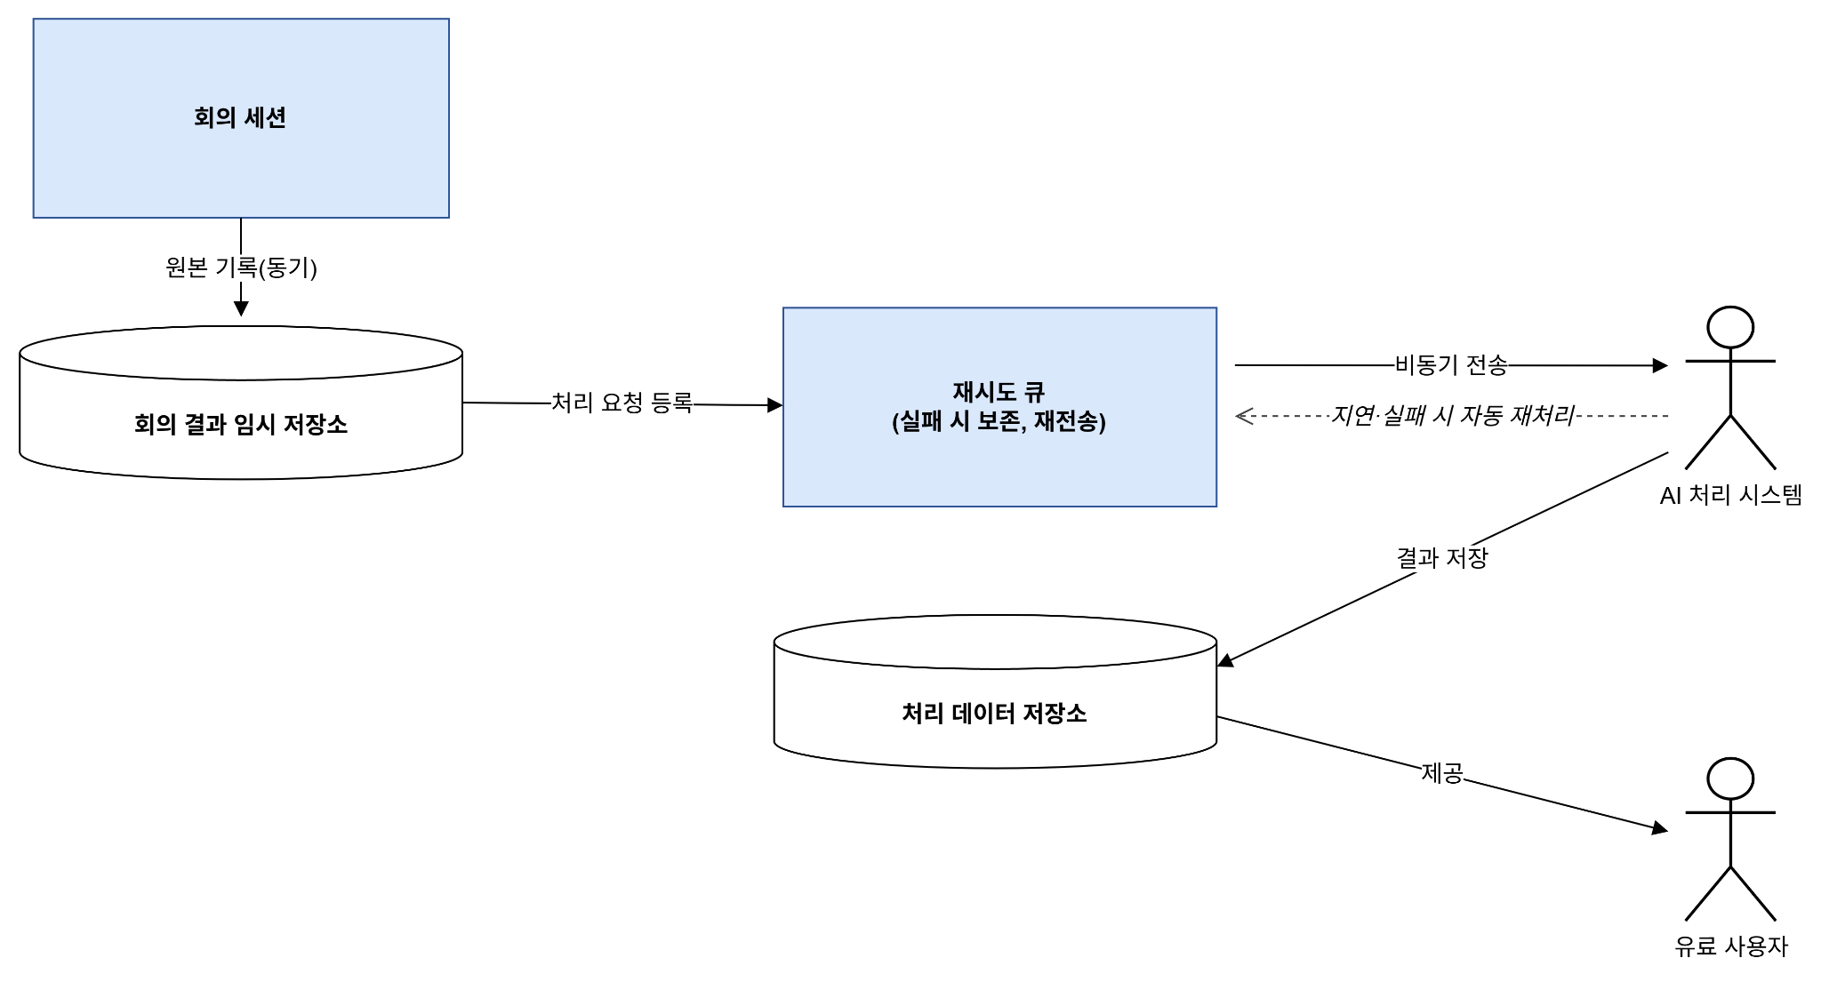

Design Approach #2 동기 직접 연동
본 접근 방식에서는 회의 세션(또는 회의 종료 처리 흐름)이 AI 처리 시스템을 동기 호출하고, 응답을 수신한 뒤 결과를 저장하는 순차 구조를 사용한다. 처리 완료 시점이 명확하고 중간 인프라가 없어 구현이 단순하며, 정상 상황에서는 결과가 가장 빠르게 제공된다.
그러나 AI 처리 지연·장애가 호출 측의 대기·실패로 직접 전파되어 회의 세션 중단 0건 목표와 상충하며(AS-05 위배), 전송 중 네트워크 순단이 발생하면 원본이 확보된 지점이 없어 유실 0건 목표를 구조적으로 보장할 수 없다. 실패 시 재처리도 사용자 수동 재요청에 의존하게 되어 복구 후 30분 이내 자동 제공 요구를 만족하지 못한다.
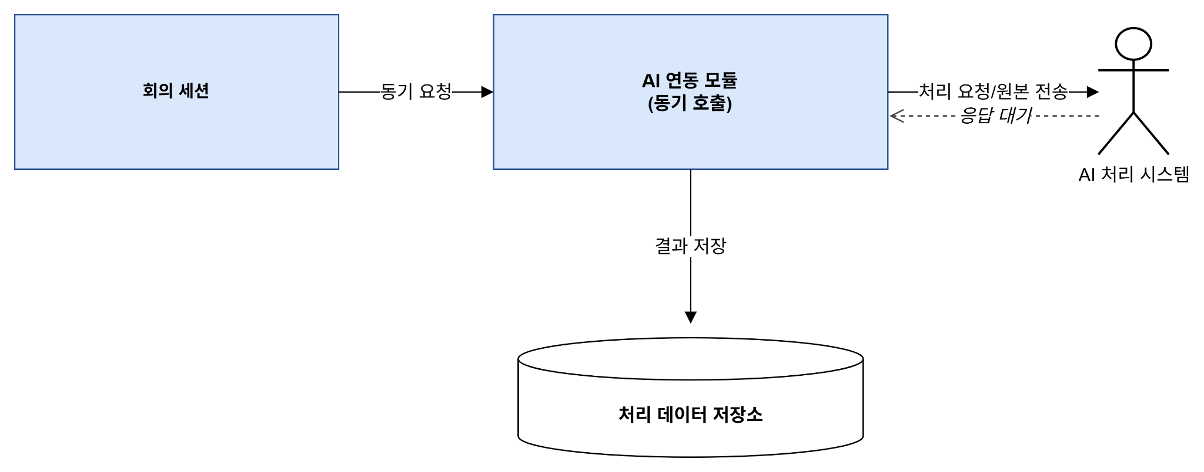

Design for QA-05 리소스 임계치 알림 적시성

Design Goal
본 시스템의 Design Goal은 피크 부하 운영 상태(동시 접속 5,000명 수준)에서 서버 리소스(네트워크 트래픽, CPU, 메모리) 사용률이 임계치(90%)에 도달하면 시스템 관리자가 장애 전에 대응할 수 있도록 알림을 적시에 전달하는 것이다(BG-09, BG-10, AS-08). 지표 수집 주기 10초 이하, 임계치 도달부터 알림 수신까지 60초 이내(내부 발송 1초 이내), 알림 누락 0건·이력 기록률 100%를 만족해야 한다. 또한 대시보드의 운영 현황 지표(사용자 수·매출 추이, SF-07)도 동일한 수집·조회 경로로 제공하여 모니터링 구조를 하나로 통일한다.

Design Approach List
ID | Title | 핵심 아이디어 | 적용 스타일·패턴·전술
DA-05-1 | Pull 기반 중앙 수집 + 중앙 임계치 판정 + 알림 발송 재시도 | 경량 에이전트가 지표를 노출하면 중앙 Collector가 10초 주기로 수집하고, 임계치 모니터링 에이전트가 판정하여 Alert Dispatcher가 발송한다. | Condition Monitoring, Defer Binding, Retry
DA-05-2 | Push 기반 에이전트 자체 판정 | 각 노드의 고기능 에이전트가 임계치를 자체 판정하고 도달 시에만 이벤트를 중앙으로 push한다. | Condition Monitoring(분산), Event-Driven Notification

Design Approach #1 Pull 기반 중앙 수집 + 중앙 임계치 판정
본 접근 방식에서는 각 서버 노드에 지표 노출만 담당하는 경량 Metric Agent를 두고, 중앙 지표 수집기가 10초 주기로 지표를 Pull 수집한다. 임계치 모니터링 에이전트가 중앙에서 임계치(90%) 도달을 판정하고, 도달 시 Alert Dispatcher가 사전 등록 채널(e-mail·SMS)의 알림 시스템으로 1초 이내 발송한다. 시간 예산은 최악 수집 지연 10초 + 판정 1초 + 발송 1초로, 60초 이내 수신을 여유 있게 만족한다.
Pull 방식에서는 Collector가 매 주기 수집을 능동 수행하므로 수집 실패 자체가 즉시 이상 신호가 된다. 무소식이 정상인지 장애인지 중앙에서 구분할 수 있다. 알림 발송 실패는 재시도 큐 등록과 이력 기록으로 처리하고, 모든 경고·발송 결과가 알림 이력 저장소에 남아 기록률 100%를 만족한다. 임계치 기준과 알림 채널은 중앙 설정으로 관리되어 에이전트 재배포 없이 운영 중 변경할 수 있고, 대시보드용 상시 지표(SF-07)도 같은 수집 경로로 제공된다.
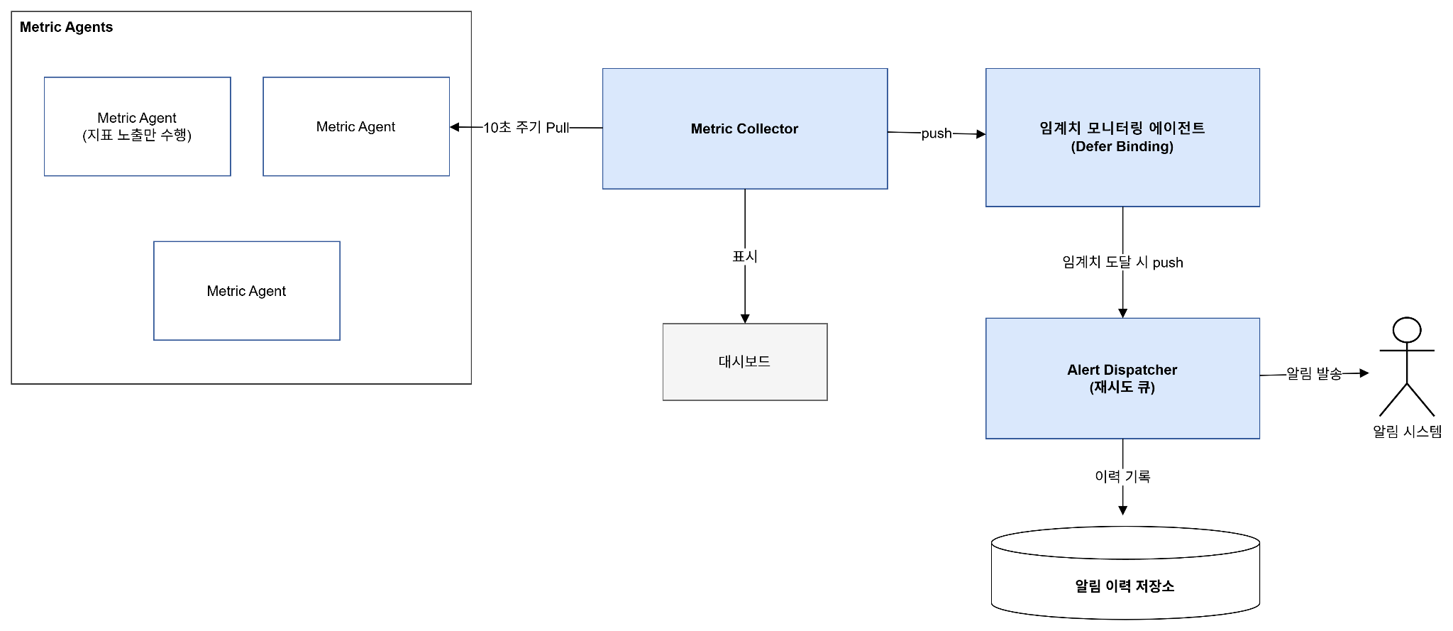

Design Approach #2 Push 기반 에이전트 자체 판정
본 접근 방식에서는 각 노드의 고기능 에이전트가 지표를 자체 수집·판정하고, 임계치 도달 시에만 이벤트를 중앙 Event Receiver로 push한다. 평시 수집 트래픽이 거의 없고 잠재적 통지 지연이 가장 짧다.
그러나 임계치가 각 에이전트에 내장되어 기준 변경 시 전체 노드 재배포가 필요하고, 노드와 에이전트가 함께 다운되면 이벤트 자체가 발생하지 않아 알림 누락 0건을 지킬 수 없다. 대시보드용 상시 지표도 별도 수집 경로를 추가해야 해 구조가 이원화된다.
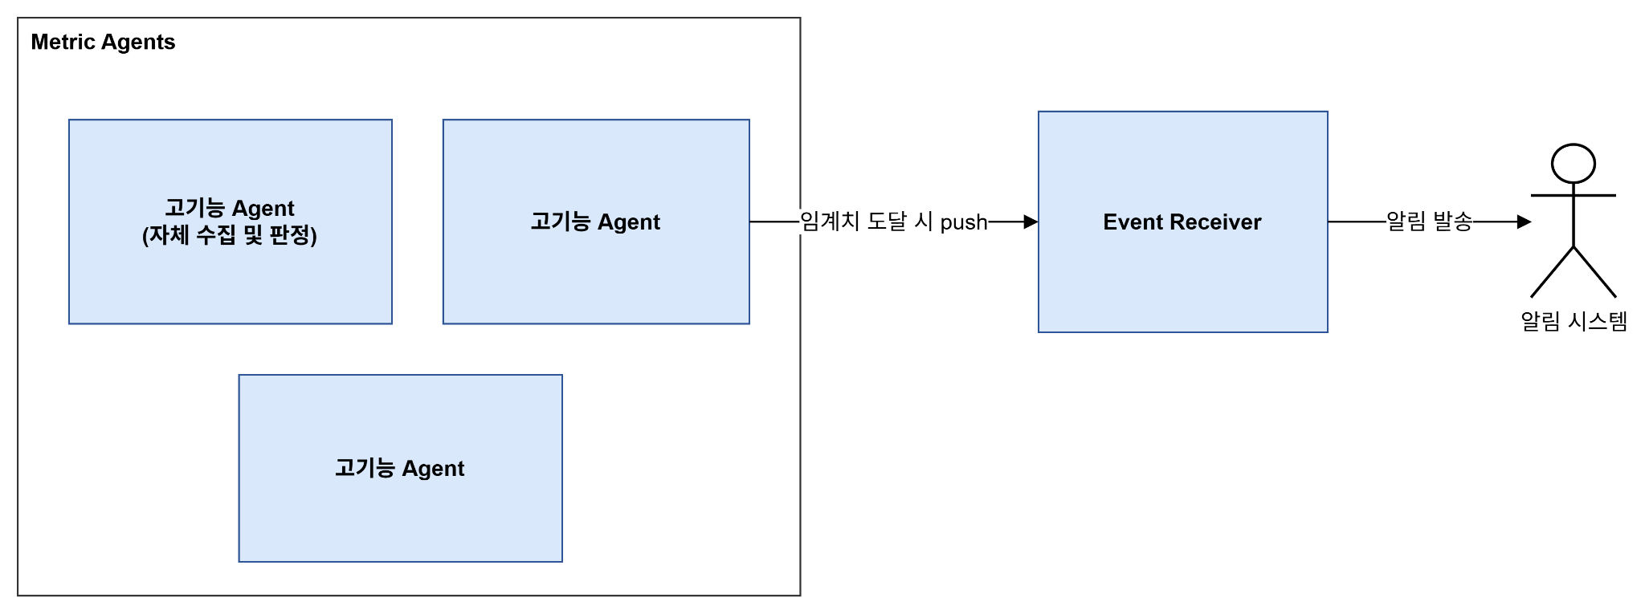

Design Decisions per QA
본 절에서는 4.1절의 후보 Design Approach들을 Chapter 3의 5개 QA 전체와 비용·운영 관심사 관점에서 비교하여 최종 Design Decision을 선정한다. 표의 (+)/(-)는 해당 관점에서의 장점/단점의 상대적 강도를 나타내며, 표 아래에 선정 근거와 관련 QA 충족 방식을 종합하여 기술한다. 선정된 결정은 DD-01~DD-05로 식별하여 4.3 Design Overview에서 통합한다.

Decision for QA-01
Quality Attribute |  | Analysis | Design Approach (DA) #1  SFU 라우팅 + 수평 확장 + Pub/Sub  (Selected) | Design Approach (DA) #2  MCU 중앙 믹싱 + 수직 확장
QA-01 | 피크 부하 시 실시간 협업 성능 | Pros | (++) 트랜스코딩 없는 선택적 중계로 미디어 지연 300ms 이하 달성에 직접 기여  (++) 회의 단위 수평 확장으로 동시 500개 회의 규모에 선형 대응  (++) 미디어/협업 이벤트 경로 분리로 투표 반영 1초 보장 | (+) 참가자 수신 스트림 1개로 저사양 단말·저대역 환경에 유리
QA-01 | 피크 부하 시 실시간 협업 성능 | Cons | (-) 참가자 다운링크 스트림 수 증가로 클라이언트 대역폭 요구 상승(수신 스트림 선별로 완화) | (--) 믹싱(디코딩·합성·인코딩) 지연 추가로 300ms 목표 위험  (--) 수직 확장 상한으로 동시 500개 회의 피크 대응 한계
QA-02 | 미디어 서버 장애 시 회의 지속성 | Pros | (+) 다중 인스턴스 클러스터 구조가 N+1 이중화와 자연스럽게 결합 | 무관함
QA-02 | 미디어 서버 장애 시 회의 지속성 | Cons | (-) 노드 수 증가로 개별 장애 발생 지점 수 증가 | (--) 단일 고성능 노드가 SPOF가 되어 장애 시 전체 회의 중단
QA-03 | 비인가 접근·공유 시도 차단 | Pros | 영향 없음 | 영향 없음
QA-03 | 비인가 접근·공유 시도 차단 | Cons | 영향 없음 | 영향 없음
QA-04 | 회의 결과 데이터 무손실 보존 | Pros | (+) 참가자별 원본 스트림이 보존 파이프라인에 개별 수집 가능 | 무관함
QA-04 | 회의 결과 데이터 무손실 보존 | Cons | 무관함 | (-) 믹싱된 합성 스트림만 존재하여 원본 단위 보존·재처리 제약
QA-05 | 리소스 임계치 알림 적시성 | Pros | 무관함 | (+) 감시 대상이 단일 노드로 단순
QA-05 | 리소스 임계치 알림 적시성 | Cons | (-) 감시 대상 인스턴스 수 증가 | 무관함
관심사 | 비용·운영 복잡도 | Pros | (+) 범용 서버로 증설 가능 | (+) 구성 단순
관심사 | 비용·운영 복잡도 | Cons | (-) 클러스터·브로커 운영 복잡도 증가 | (-) 고성능 단일 장비 비용, 증설 시 교체 비용

Selected: DA-01-1 SFU 미디어 라우팅 + 미디어 서버 수평 확장 + Pub/Sub 협업 이벤트 처리
선정 근거:
① QA-01 관점: MCU는 믹싱 연산이 지연을 추가하고 부하가 서버 CPU에 집중되어, 평균 지연 300ms 이하와 동시 500개 회의 피크 대응을 동시에 만족시키기 어렵다. 반면 SFU는 서버 연산을 스트림 중계로 최소화하여 지연 목표를 직접 충족하고, 회의 단위 부하 분산과 인스턴스 수평 확장으로 처리량을 선형적으로 늘릴 수 있다. 협업 이벤트를 Pub/Sub 브로커로 분리하여 미디어 트래픽과 투표/설문 처리가 서로의 자원을 점유하지 않으므로, 피크 상태에서도 투표 반영 1초 이내가 보장된다.
② Traceability: 다중 노드 클러스터는 DD-02의 N+1 이중화의 전제가 되고, 참가자별 원본 스트림 유지는 DD-04의 보존 파이프라인과 맞물린다. 다운링크 증가는 수신 스트림 선별로, 클러스터 운영 복잡도는 DD-05의 중앙 모니터링으로 보완한다.
③ 종합: MCU의 장점인 저사양 단말·저대역 지원은 본 시스템의 주 사용 환경(웹 기반 업무용 회의, AS-01)에서 결정적 요구가 아니라고 판단하였다. 따라서 QA-01의 세 가지 Response Measure를 모두 구조적으로 충족하는 DA-01-1을 선정한다.

Decision for QA-02
Quality Attribute |  | Analysis | Design Approach (DA) #1  Active Redundancy(N+1) + Heartbeat + 상태 외부화  (Selected) | Design Approach (DA) #2  Passive Redundancy(Warm Standby) + Ping/Echo
QA-02 | 미디어 서버 장애 시 회의 지속성 | Pros | (++) 2초 주기 Heartbeat 3회 판정으로 감지 10초 이내 보장  (++) 대체 노드가 이미 활성 상태로 기동 시간 없이 재연결 5초 충족  (++) 세션 상태 외부화로 채팅·투표 데이터 손실 0건 구조적 보장 | (+) 구성·동기화 로직 단순
QA-02 | 미디어 서버 장애 시 회의 지속성 | Cons | (-) Session State Store가 새 장애점이 되지 않도록 저장소 복제 필요 | (--) Standby 활성화·세션 이관에 수십 초 소요, 재연결 5초 미충족 위험  (--) 체크포인트 이후 데이터 유실 가능
QA-01 | 피크 부하 시 실시간 협업 성능 | Pros | (++) 전 노드 활성으로 여유 용량까지 피크 부하 분산에 기여 | 무관함
QA-01 | 피크 부하 시 실시간 협업 성능 | Cons | 무관함 | (--) Standby 자원이 평시 유휴 상태로 피크 처리량에 기여 불가
QA-03 | 비인가 접근·공유 시도 차단 | Pros | 영향 없음 | 영향 없음
QA-03 | 비인가 접근·공유 시도 차단 | Cons | 영향 없음 | 영향 없음
QA-04 | 회의 결과 데이터 무손실 보존 | Pros | (+) 노드 장애 시에도 진행 중 회의의 녹화 수집 연속성 유지 | 무관함
QA-04 | 회의 결과 데이터 무손실 보존 | Cons | 무관함 | (-) Failover 공백 구간의 수집 데이터 유실 가능
QA-05 | 리소스 임계치 알림 적시성 | Pros | (+) Heartbeat·노드 상태가 모니터링 지표와 통합 관리 가능 | 무관함
QA-05 | 리소스 임계치 알림 적시성 | Cons | 무관함 | 무관함
관심사 | 비용·운영 복잡도 | Pros | 무관함 | (+) 평시 자원 소모 낮아 비용 효율적
관심사 | 비용·운영 복잡도 | Cons | (-) N+1 전 노드 상시 가동 비용, 상태 저장소 운영 부담 | 무관함

Selected: DA-02-1 Active Redundancy(N+1 클러스터) + Heartbeat + 세션 상태 외부화
선정 근거:
① QA-02 관점: Response Measure 중 가장 엄격한 조건인 감지 후 5초 이내 재연결과 데이터 손실 0건을 기준으로 판단한다. Passive Redundancy는 Standby 활성화와 세션 이관 시간 때문에 5초 목표를 구조적으로 보장하지 못하고, 체크포인트 방식의 특성상 마지막 동기화 이후의 채팅·투표 데이터 유실을 배제할 수 없다. DA-02-1은 대체 노드가 이미 활성 상태이고 세션 상태가 노드 외부인 Session State Store에 상시 존재하므로 두 조건을 모두 구조적으로 만족한다.
② Traceability: Heartbeat 주기는 2초, 장애 판정은 3회 연속 미수신으로 정하여 일시적 네트워크 지연에 의한 오탐을 걸러내면서도 10초 이내 감지를 보장하며, health check는 프로세스는 살아 있으나 중계가 멈춘 무응답 상태까지 식별한다.
③ 종합: N+1 전 노드 활성 구조는 평시 여유 용량이 QA-01의 피크 부하 분산에 기여하는 시너지가 있다. 상시 가동 비용 증가는 가용률 99.9%와 회의 중단이 사용자 이탈로 직결된다는 BG-08의 사업적 중요도로 정당화되며, Session State Store의 단일 장애점 위험은 저장소 자체의 복제 구성으로 상쇄한다.

Decision for QA-03
Quality Attribute |  | Analysis | Design Approach (DA) #1  API Gateway 집중형 인증·인가 + RBAC  (Selected) | Design Approach (DA) #2  서비스별 분산 인증·인가
QA-03 | 비인가 접근·공유 시도 차단 | Pros | (++) 단일 진입점 통과 구조로 차단률 100% 구조적 보장  (++) 서버 로그 단일 지점 기록으로 기록률 100%·통합 추적  (+) 정책 변경 즉시 반영(Revoke Access), 관리자 통지 5초 일원화 | (+) 서비스별 최적화된 검증 로직 적용 가능
QA-03 | 비인가 접근·공유 시도 차단 | Cons | (-) 판정 1초 충족 위해 Gateway 처리 성능·정책 캐시 필요 | (--) 정책 중복 보관·개별 갱신으로 불일치 시 차단 누락 위험  (--) 서버 로그 분산으로 통합 추적·통지 5초 보장 곤란
QA-01 | 피크 부하 시 실시간 협업 성능 | Pros | (+) 미디어 스트림은 연결 수립 후 SFU 직결로 지연 영향 최소 | (+) 진입점 병목 없이 요청이 서비스 직접 도달
QA-01 | 피크 부하 시 실시간 협업 성능 | Cons | (-) 제어 요청에 Gateway 경유 홉 1회 추가 | (-) 서비스마다 검증 연산 중복 수행
QA-02 | 미디어 서버 장애 시 회의 지속성 | Pros | 무관함 | (+) 단일 진입점 부재로 전면 차단 위험 없음
QA-02 | 미디어 서버 장애 시 회의 지속성 | Cons | (-) Gateway 장애 시 전체 진입 차단 우려 → LB 뒤 다중 인스턴스 배치로 완화 | 무관함
QA-04 | 회의 결과 데이터 무손실 보존 | Pros | (+) 회의록·결과 데이터 접근 권한 검증(AS-06·AS-09)이 동일 지점에서 일관 적용 | 무관함
QA-04 | 회의 결과 데이터 무손실 보존 | Cons | 무관함 | (-) 결과 데이터 접근 정책이 서비스별로 상이해질 위험
QA-05 | 리소스 임계치 알림 적시성 | Pros | (+) 관리자 콘솔 접근 통제를 동일 체계로 적용 | 무관함
QA-05 | 리소스 임계치 알림 적시성 | Cons | 무관함 | 무관함
관심사 | 비용·운영 복잡도(변경 용이성) | Pros | (++) 정책·검증 로직 변경 지점이 1곳, 신규 서비스 추가 시 재구현 불필요 | 무관함
관심사 | 비용·운영 복잡도(변경 용이성) | Cons | (-) Gateway 이중화 인프라 추가 | (--) 서비스 수만큼 검증 모듈 중복 개발·유지보수

Selected: DA-03-1 API Gateway 집중형 인증·인가 + 회의 기준 RBAC + 서버 로그 일원화
선정 근거:
① QA-03 관점: 차단률 100%의 관건은 검증을 거치지 않은 요청이 지나갈 우회 경로를 없애는 것이다. 분산 방식은 서비스별 정책이 늘 일치한다는 가정에 기대므로 갱신 누락 한 번에 경로가 열린다. DA-03-1은 그 경로 자체를 제거하고, 감사 로그·관리자 통지도 단일 지점에서 처리해 기록률 100%와 통지 5초를 함께 만족한다.
② Traceability: 3장 UCD에서 사용자 인증(UC-06)이 여러 UC에 include되는 공통 기능으로 모델링된 것과 같은 구조를 API Gateway라는 단일 컴포넌트로 구현한 것이다. RBAC은 UC-01 참가 승인, UC-02 공유 권한 통제, UC-04 회의록 접근 제한(AS-09)을 하나의 판정 체계로 수용한다.
③ 종합: Gateway의 성능·가용성 우려는 정책 캐시(판정 1초)와 다중 인스턴스 배치로 대응하고, 미디어는 연결 후 SFU 직결이라 QA-01에 주는 영향이 제어 요청에 그친다.

Decision for QA-04
Quality Attribute |  | Analysis | Design Approach (DA) #1  Buffer + 재시도 큐 + 비동기 재처리  (Selected) | Design Approach (DA) #2  동기 직접 연동
QA-04 | 회의 결과 데이터 무손실 보존 | Pros | (++) 원본 선확보 후 비동기 처리로 어느 구간 실패에도 재처리 가능 → 유실 0건  (++) 외부 장애의 세션 전파 차단 → 세션 중단 0건(AS-05)  (++) 복구 후 자동 재처리로 30분 이내 제공, 멱등 키로 중복 방지 | (+) 처리 완료 시점 명확, 정상 시 결과 제공 가장 빠름
QA-04 | 회의 결과 데이터 무손실 보존 | Cons | (-) 정상 상황에서도 결과 제공까지 비동기 지연 존재 | (---) AI 지연·장애가 회의 세션 대기·중단으로 직접 전파  (--) 원본 확보 지점 부재로 순단 시 유실 0건 보장 불가  (-) 실패 시 수동 재요청 의존
QA-01 | 피크 부하 시 실시간 협업 성능 | Pros | (+) 보존 파이프라인이 미디어·협업 경로와 자원 분리되어 피크 성능 무영향 | 무관함
QA-01 | 피크 부하 시 실시간 협업 성능 | Cons | 무관함 | (--) 동기 대기가 세션 처리 자원을 점유하여 피크 성능 저하
QA-02 | 미디어 서버 장애 시 회의 지속성 | Pros | (+) 외부 연동 장애가 회의 지속성에 영향을 주지 않도록 격리 | 무관함
QA-02 | 미디어 서버 장애 시 회의 지속성 | Cons | 무관함 | (-) 외부 장애가 내부 세션 장애로 확산
QA-03 | 비인가 접근·공유 시도 차단 | Pros | 영향 없음 | 영향 없음
QA-03 | 비인가 접근·공유 시도 차단 | Cons | 영향 없음 | 영향 없음
QA-05 | 리소스 임계치 알림 적시성 | Pros | (+) 큐 적체 길이가 연동 장애의 조기 감지 지표로 활용 가능 | 무관함
QA-05 | 리소스 임계치 알림 적시성 | Cons | 무관함 | 무관함
관심사 | 비용·운영 복잡도 | Pros | 무관함 | (+) 중간 인프라 없이 구현 단순
관심사 | 비용·운영 복잡도 | Cons | (-) 큐·임시 저장소 인프라 운영 부담 추가 | 무관함

Selected: DA-04-1 Buffer + 재시도 큐 + 비동기 재처리
선정 근거:
① QA-04 관점: 동기 연동은 AI 장애가 세션의 대기·실패로 그대로 전파되고(AS-05 위배), 순단 시 원본이 남는 지점이 없어 유실을 막지 못한다. DA-04-1은 원본을 먼저 확보한 뒤 전 구간을 비동기로 처리하므로, 외부 장애가 세션에 닿지 않고 어느 구간이 실패해도 재처리된다.
② Traceability: UC-04 확장 흐름(4.a AI 지연, 5.a AI 실패, 6.a 저장 실패)의 대응 동작을 그대로 아키텍처로 옮긴 것이며, 재처리 멱등 키는 UC-03 결제(BG-11)의 중복 방지 규칙을 공통 설계 원칙으로 재사용한 것이다.
③ 종합: 결과 제공 지연은 AI 회의록이 회의 후속 정리 기능(AS-03)이라 수용 가능하고, 큐·임시 저장소의 운영 부담은 DD-05의 감시 대상으로 편입해 관리한다.

Decision for QA-05
Quality Attribute |  | Analysis | Design Approach (DA) #1  Pull 기반 중앙 수집 + 중앙 임계치 판정  (Selected) | Design Approach (DA) #2  Push 기반 에이전트 자체 판정
QA-05 | 리소스 임계치 알림 적시성 | Pros | (++) 10초 수집 + 판정 1초 + 발송 1초로 60초 이내 수신 충족(AS-08)  (++) 임계치·채널 중앙 설정으로 운영 중 변경 가능(UC-05 특별요구)  (+) 수집 실패 즉시 인지 → 마지막 수집 시각 표시(UC-05 2.a)  (+) 알림 이력 단일 지점 기록으로 기록률 100% | (+) 임계치 도달 즉시 전송으로 잠재 통지 지연 최소  (+) 평시 수집 트래픽 없음
QA-05 | 리소스 임계치 알림 적시성 | Cons | (-) 수집 주기(10초)만큼의 감지 지연 상한 존재  (-) Collector 자체의 가용성 확보 필요 | (--) 임계치 변경 시 전체 노드 에이전트 재배포 필요  (--) 노드 전체 다운 시 이벤트 미발생 → 누락 0건 보장 불가  (-) 대시보드 상시 지표는 별도 수집 경로 필요
QA-01 | 피크 부하 시 실시간 협업 성능 | Pros | (+) 에이전트가 지표 노출만 수행하여 서비스 노드 자원 점유 최소(핵심 기능 비차단) | 무관함
QA-01 | 피크 부하 시 실시간 협업 성능 | Cons | 무관함 | (-) 노드 내 수집·판정 로직이 피크 시 서비스 자원과 경합
QA-02 | 미디어 서버 장애 시 회의 지속성 | Pros | (+) 수집 무응답이 노드 장애의 보조 감지 신호로 활용(Heartbeat와 상호 보완) | 무관함
QA-02 | 미디어 서버 장애 시 회의 지속성 | Cons | 무관함 | (-) 노드 다운과 함께 감시 기능도 소멸
QA-03 | 비인가 접근·공유 시도 차단 | Pros | 영향 없음 | 영향 없음
QA-03 | 비인가 접근·공유 시도 차단 | Cons | 영향 없음 | 영향 없음
QA-04 | 회의 결과 데이터 무손실 보존 | Pros | (+) 재시도 큐 적체 등 파이프라인 상태를 동일 체계로 감시 | 무관함
QA-04 | 회의 결과 데이터 무손실 보존 | Cons | 무관함 | 무관함
관심사 | 비용·운영 복잡도 | Pros | (+) 표준 Pull 수집 스택 활용 가능, 에이전트 경량 | (+) 중앙 수집기 불필요
관심사 | 비용·운영 복잡도 | Cons | (-) 중앙 수집 인프라 구축 필요 | (-) 고기능 에이전트의 노드별 배포·버전 관리 부담

Selected: DA-05-1 Pull 기반 중앙 수집 + 중앙 임계치 판정 + 알림 발송 재시도
선정 근거:
① QA-05 관점: 60초 이내 수신은 두 방식 모두 가능하므로 기준은 알림 누락 0건이다. Push는 노드와 에이전트가 함께 다운되면 이벤트가 아예 생기지 않아 무소식이 정상인지 장애인지 구분할 수 없다. Pull은 Collector가 매 주기 수집하므로 수집 실패 자체가 곧 이상 신호다.
② Traceability: 수집 실패의 즉시 인지는 UC-05 확장 흐름 2.a와, 발송 실패 시 재시도·이력 기록은 6.a와 대응한다. 임계치·채널의 중앙 설정(Defer Binding)은 UC-05 Special Requirements를 직접 충족하고, 대시보드 지표(SF-07)도 같은 경로로 제공되어 모니터링 구조가 단일화된다.
③ 종합: 시간 예산(수집 10초 + 판정 1초 + 발송 1초)은 AS-08 목표 안에 여유 있게 들어오고, 수집 주기만큼의 감지 지연 상한도 60초 예산 내에서 수용된다. Collector 가용성은 이중화 배치로 확보한다.

Design Overview
본 절에서는 4.2절에서 선정한 5개의 Design Decision(DD-01~DD-05)을 통합한 전체 Architecture Design을 제시한다. 전체 구조는 클라이언트 계층 → 진입 계층(Load Balancer, API Gateway) → 서비스 계층(회의 세션 관리, 협업, 미디어 서버 클러스터, 결제, AI 회의록 파이프라인, 모니터링·알림) → 데이터 계층(세션 상태 저장소, 회의 결과 데이터 저장소, 서버 로그, 운영 지표·알림 이력 저장소)으로 구성되며, 2.1 System Context Diagram에서 정의한 3개 외부 시스템(결제 대행 시스템, AI 처리 시스템, 알림 시스템)과 연동한다. 서비스 계층은 부하 특성과 변경 주기가 서로 다른 영역(실시간 미디어, 협업 이벤트, 결제, AI 파이프라인, 운영 모니터링)만을 독립 서비스로 분리한 것으로, 모든 기능을 무조건 마이크로서비스로 분리한 것이 아니라 QA-01·QA-02·QA-04의 요구(부하 분리, 장애 격리, 독립 확장)를 비교·검토한 결과이다.
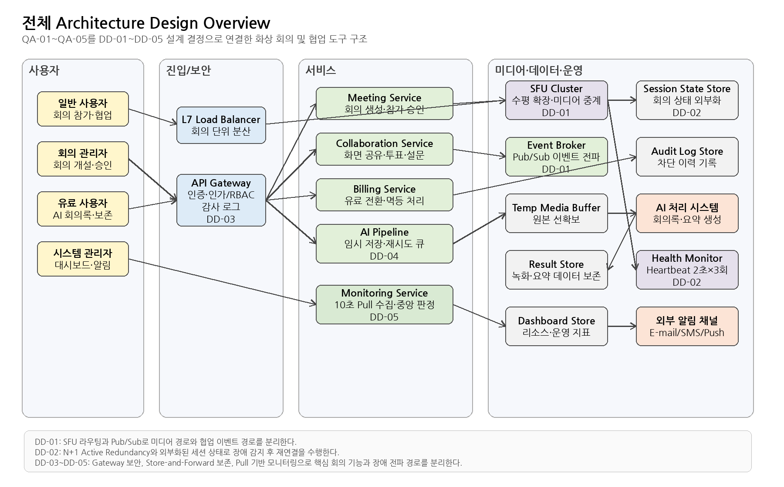

각 Design Decision이 전체 아키텍처에 반영된 위치와 방식은 다음과 같다.
DD | QA | Design Decision | 반영 컴포넌트 및 동작
DD-01 | QA-01 | SFU 미디어 라우팅 + 미디어 서버 수평 확장 + Pub/Sub 협업 이벤트 처리 | Media Server Cluster(SFU)가 회의 단위로 스트림을 선택적 중계하고 Load Balancer가 회의를 인스턴스에 분산 배정한다. Collaboration Service는 투표/설문 이벤트를 Event Broker(Pub/Sub)로 발행·구독하여 미디어 경로와 분리 처리한다.
DD-02 | QA-02 | Active Redundancy(N+1) + Heartbeat(2초, 3회 판정) + 세션 상태 외부화 | 클러스터 전 노드를 활성 운영하고 Health Monitor가 Heartbeat로 장애를 10초 내 감지한다. 회의·참가자·협업 상태는 Session State Store에 상시 외부화되어, 장애 시 Meeting Session Manager가 여유 노드로 5초 내 재배정한다.
DD-03 | QA-03 | API Gateway 집중형 인증·인가 + 회의 기준 RBAC + 서버 로그 일원화 | 모든 제어 요청은 API Gateway에서 토큰 검증과 회의 기준 RBAC 판정을 거친 후에만 내부 서비스에 도달한다. 차단 시도는 Audit Log Store에 단일 지점 기록되고 회의 관리자에게 통지된다.
DD-04 | QA-04 | Buffer + 재시도 큐 + 비동기 재처리 | 회의 세션의 음성·녹화 데이터는 임시 저장소에 원본이 먼저 확보되고, 재시도 큐를 통해 AI 처리 시스템 연동과 회의 결과 데이터 저장소 저장이 비동기로 수행된다. 장애 시 큐에 보존 후 복구 시 자동 재처리한다.
DD-05 | QA-05 | Pull 기반 중앙 수집(10초) + 중앙 임계치 판정(90%) + 알림 발송 재시도 | 지표 수집기가 전 노드 지표를 10초 주기로 수집하고 임계치 모니터링 에이전트가 중앙 판정한다. 임계치 도달 시 Alert Dispatcher가 알림 시스템(e-mail·SMS)으로 발송하며, 실패 시 재시도 큐 등록과 이력 기록을 수행한다.

주요 데이터 흐름은 다음과 같다. 모든 제어 요청은 Load Balancer와 API Gateway를 거쳐 인증·권한 검증(DD-03)을 통과한 뒤 각 서비스로 라우팅된다. 회의 입장 후 클라이언트는 배정된 SFU 노드와 미디어를 직접 연결하고(DD-01), 투표·설문 이벤트는 Collaboration Service와 Event Broker를 통해 Realtime Session Gateway에 전파된다. 회의 상태는 Session State Store에 기록되어 장애 시 재연결 기준이 되며(DD-02), 유료 사용자의 회의 결과 데이터는 임시 저장소, 재시도 큐, AI 처리 시스템, 결과 저장소를 거쳐 무손실로 처리된다(DD-04). 운영 지표는 Monitoring Service가 수집·판정하고, 임계치 도달 시 외부 알림 채널로 전달된다(DD-05).
설계 결정 간에는 상호 보완 관계가 존재한다. DD-01의 SFU 클러스터는 DD-02의 N+1 이중화를 가능하게 하고, DD-04의 재시도 큐 상태는 DD-05의 감시 대상에 포함된다. 반면 가용성 책임이 API Gateway, Session State Store, Event Broker, 지표 수집기 등 공통 기반 컴포넌트로 이동하므로, 이들 컴포넌트는 다중 인스턴스 또는 복제 구성으로 배치한다. 이러한 trade-off는 Chapter 5 Summary에서 정리한다.

Summary
- 미처 고려하지 못했던 내용들
- Architecture Design 중 발생한 Conflicts 및 해결방안

APPENDIX – Design Concepts Used

사용한 모든 Design Concepts에 대한 간략한 설명 (0.3 페이지씩)

